NGÂN HÀNG ĐỀ LUYỆN THI TỐT NGHIỆP THPT 2026
MÔN VẬT LÍ
Biên soạn theo Chương trình GDPT 2018 và cấu trúc định dạng đề thi tốt nghiệp THPT từ năm 2025
LỚP 12 – CHƯƠNG 3: TỪ TRƯỜNG
TẬP ĐỀ BÀI
Bộ 10 đề luyện tập, độ khó tăng dần từ Đề 1 (Dễ) đến Đề 10 (Khó, phân loại học sinh giỏi)
PHẠM VI KIẾN THỨC
Bài 14. Từ trường. Đường sức từ • Bài 15. Lực từ. Cảm ứng từ
Bài 16. Từ thông. Hiện tượng cảm ứng điện từ. Định luật Faraday và Lenz
Bài 17. Đại cương về dòng điện xoay chiều • Ứng dụng: máy biến áp, truyền tải điện năng, dòng Foucault, bếp từ, sạc không dây
Quy ước dùng thống nhất: g = 10 m/s²; √2 ≈ 1,414; π ≈ 3,1416. Mọi giá trị điện áp và cường độ dòng điện ghi trên thiết bị đều là GIÁ TRỊ HIỆU DỤNG.

CẤU TRÚC ĐỀ VÀ CÁCH TÍNH ĐIỂM
Cấu trúc và cách tính điểm (theo đề tham khảo/chính thức của Bộ GD&ĐT áp dụng từ 2025):
• Phần I – 18 câu trắc nghiệm nhiều phương án lựa chọn, mỗi câu 0,25 điểm → 4,50 điểm.
• Phần II – 4 câu trắc nghiệm đúng/sai, mỗi câu 4 ý. Trong một câu: đúng 1 ý được 0,10 điểm; đúng 2 ý được 0,25 điểm; đúng 3 ý được 0,50 điểm; đúng cả 4 ý được 1,00 điểm → 4,00 điểm.
• Phần III – 6 câu trắc nghiệm trả lời ngắn, mỗi câu 0,25 điểm → 1,50 điểm.
Tổng: 28 câu hỏi / 40 lệnh hỏi / 10,00 điểm / 50 phút.

MA TRẬN ĐỘ KHÓ CỦA BỘ 10 ĐỀ
Mã đề | Mức độ chung | Dễ | Trung bình | Khó | Rất khó | Trọng tâm
12C3-Đ01 | Dễ | 28 | 0 | 0 | 0 | Nhận biết từ trường, đường sức từ, lực từ, từ thông và các công thức cơ bản
12C3-Đ02 | Dễ | 20 | 8 | 0 | 0 | Củng cố khái niệm cơ bản, bắt đầu vận dụng công thức một bước
12C3-Đ03 | Dễ → Trung bình | 4 | 24 | 0 | 0 | Đọc đồ thị từ thông, thanh dẫn chuyển động, cân bằng lực từ
12C3-Đ04 | Dễ → Trung bình | 3 | 24 | 1 | 0 | Vận dụng công thức nhiều bước, bài toán cân bằng lực và đọc đồ thị dòng xoay chiều
12C3-Đ05 | Trung bình | 0 | 20 | 8 | 0 | Bài toán nhiều bước: cảm ứng điện từ, máy phát, máy biến áp có tải, truyền tải
12C3-Đ06 | Trung bình | 0 | 15 | 13 | 0 | Kết hợp lực từ với cơ học, khung dây nghiêng, đọc đồ thị và suy luận định tính sâu
12C3-Đ07 | Trung bình → Khó | 0 | 5 | 23 | 0 | Bài toán tổng hợp lực từ – cơ học, khung dây trên lò xo, truyền tải hai mức điện áp
12C3-Đ08 | Trung bình → Khó | 0 | 2 | 26 | 0 | Tốc độ giới hạn, máy biến áp quấn ngược, truyền tải ngược, khung quay theo thời gian
12C3-Đ09 | Khó | 0 | 1 | 14 | 13 | Tổng hợp nhiều kiến thức, bài toán hệ thống điện, suy luận nhiều bước
12C3-Đ10 | Khó – phân loại học sinh giỏi | 0 | 0 | 7 | 21 | Tổng hợp vectơ cảm ứng từ, hệ truyền tải hai cấp, khung dây qua vùng từ trường hẹp

LỚP 12 – CHƯƠNG 3: TỪ TRƯỜNG
12C3-Đ01 – ĐỀ SỐ 1
Mức độ: Dễ | Thời gian làm bài: 50 phút | Thang điểm: 10
Trọng tâm: Nhận biết từ trường, đường sức từ, lực từ, từ thông và các công thức cơ bản
PHẦN I. Câu trắc nghiệm nhiều phương án lựa chọn
Thí sinh trả lời từ câu 1 đến câu 18. Mỗi câu hỏi thí sinh chỉ chọn một phương án.
Câu 1. Từ trường tồn tại ở xung quanh
A. mọi vật mang khối lượng.
B. nam châm và dòng điện.
C. các điện tích đứng yên.
D. mọi vật nhiễm điện.
Câu 2. Đơn vị của cảm ứng từ trong hệ SI là
A. vêbe (Wb). B. tesla (T). C. henry (H). D. vôn (V).
Câu 3. Để nhận biết tại một điểm trong không gian có từ trường hay không, người ta dùng
A. một quả cầu tích điện. B. một kim nam châm thử. C. một nhiệt kế. D. một điện nghiệm.
Câu 4. Bên ngoài một nam châm thẳng, các đường sức từ có chiều
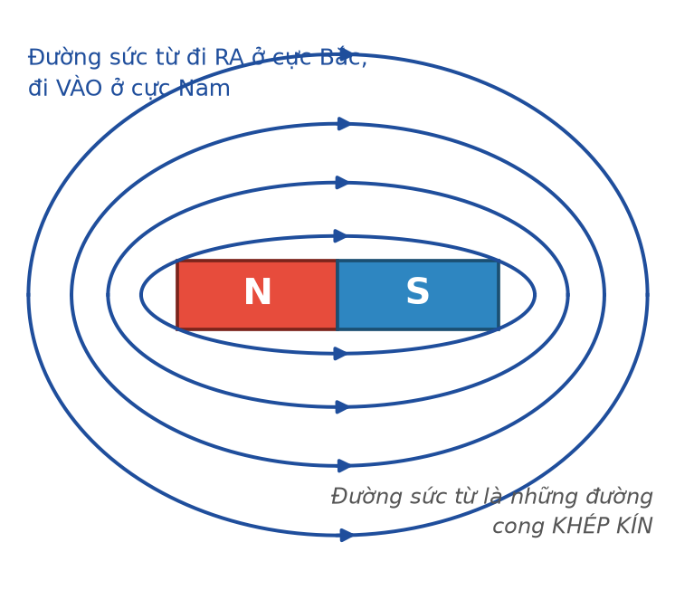
Đường sức từ của nam châm thẳng
A. đi ra ở cực Nam và đi vào ở cực Bắc.
B. đi ra ở cực Bắc và đi vào ở cực Nam.
C. luôn hướng từ trên xuống dưới.
D. hướng vào tâm của nam châm.
Câu 5. Phát biểu nào sau đây về đường sức từ là SAI?
A. Qua mỗi điểm trong từ trường chỉ vẽ được một đường sức từ.
B. Hai đường sức từ có thể cắt nhau tại một điểm.
C. Nơi từ trường mạnh thì các đường sức từ được vẽ dày hơn.
D. Các đường sức từ là những đường cong khép kín.
Câu 6. Quy tắc nắm tay phải được dùng để xác định
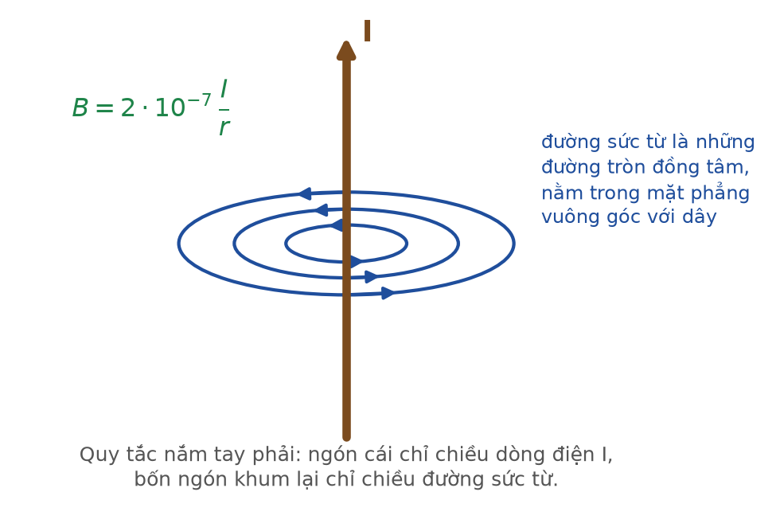
Đường sức từ quanh dòng điện thẳng
A. chiều của đường sức từ do dòng điện sinh ra.
B. chiều của lực từ tác dụng lên dây dẫn.
C. độ lớn của cảm ứng từ.
D. chiều của từ thông qua khung dây.
Câu 7. Lực từ tác dụng lên một đoạn dây dẫn thẳng mang dòng điện đặt trong từ trường đều có độ lớn được tính bằng công thức
A. F = BIℓ·sinα. B. F = BIℓ·cosα. C. F = BI/ℓ. D. F = B·ℓ/I.
Câu 8. Một đoạn dây dẫn mang dòng điện được đặt song song với các đường sức từ. Lực từ tác dụng lên đoạn dây đó
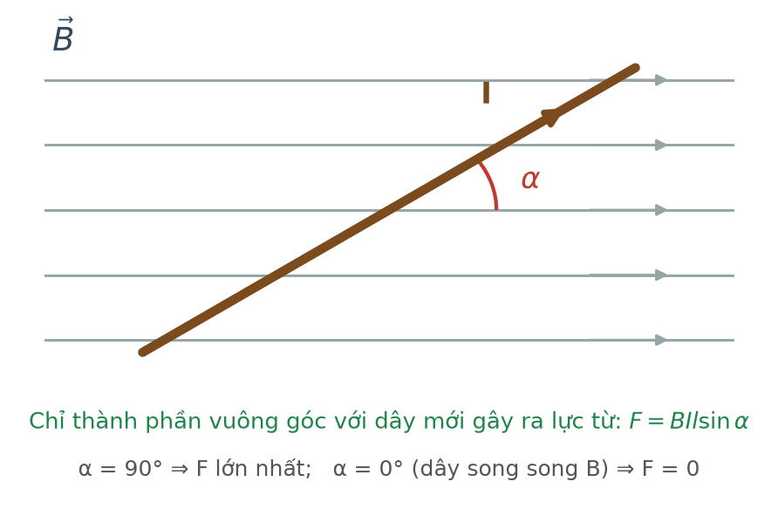
Dây dẫn hợp góc α với đường sức từ
A. bằng không.
B. có giá trị lớn nhất.
C. bằng một nửa giá trị lớn nhất.
D. có phương song song với dây.
Câu 9. Đặt bàn tay trái sao cho các đường sức từ xuyên vào lòng bàn tay, chiều từ cổ tay đến ngón giữa là chiều dòng điện. Khi đó ngón cái choãi ra 90° chỉ
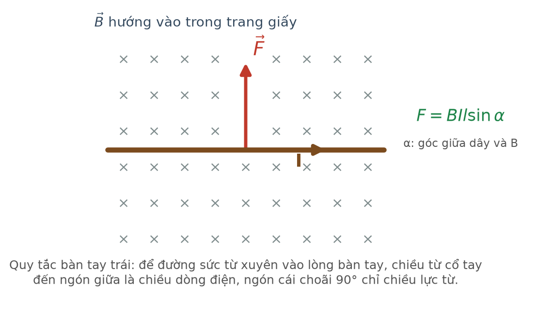
Lực từ tác dụng lên dây dẫn
A. chiều của lực từ tác dụng lên dòng điện.
B. chiều đường sức từ của ống dây.
C. chiều của dòng điện cảm ứng.
D. độ lớn của từ thông.
Câu 10. Đơn vị của từ thông trong hệ SI là
A. vêbe (Wb). B. tesla (T). C. ampe (A). D. jun (J).
Câu 11. Từ thông qua một khung dây phẳng diện tích S đặt trong từ trường đều B được tính bằng
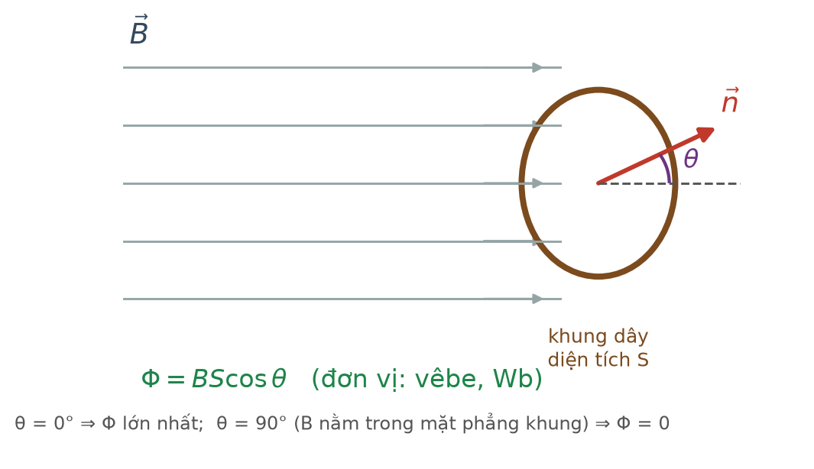
Từ thông qua khung dây
A. Φ = B·S·sinθ với θ là góc giữa B và mặt phẳng khung.
B. Φ = B/S.
C. Φ = B·S·cosθ với θ là góc giữa B và vectơ pháp tuyến của khung.
D. Φ = B·S·tanθ.
Câu 12. Từ thông qua một khung dây bằng không khi vectơ cảm ứng từ
A. vuông góc với mặt phẳng khung.
B. hợp với mặt phẳng khung một góc 60°.
C. nằm trong mặt phẳng khung.
D. có độ lớn rất nhỏ nhưng khác không.
Câu 13. Dòng điện cảm ứng xuất hiện trong một mạch kín khi
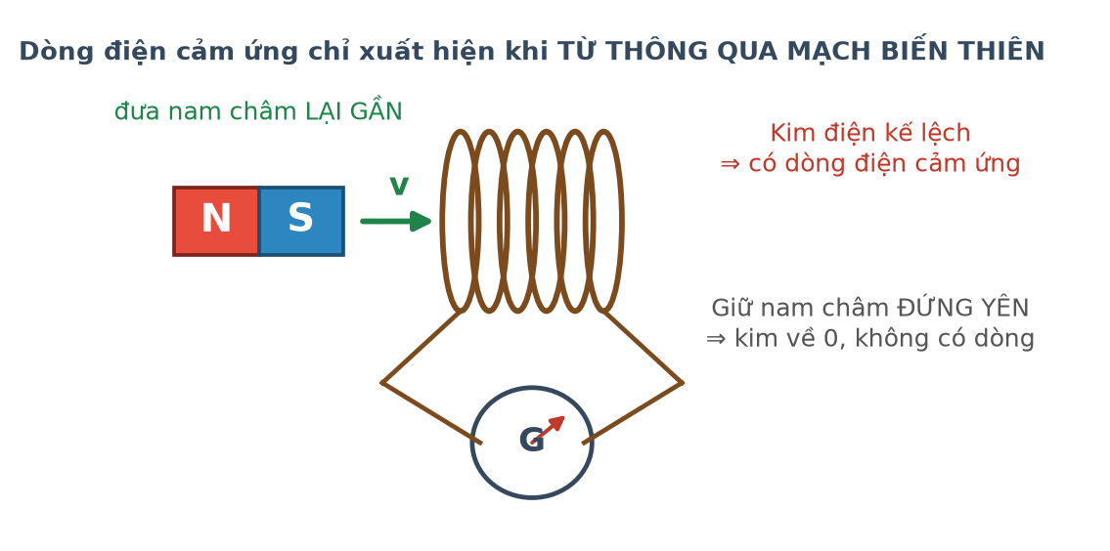
Thí nghiệm về cảm ứng điện từ
A. mạch được đặt trong từ trường mạnh.
B. mạch có điện trở nhỏ.
C. từ thông qua mạch biến thiên.
D. mạch chuyển động với tốc độ lớn.
Câu 14. Theo định luật Lenz, dòng điện cảm ứng có chiều sao cho từ trường do nó sinh ra
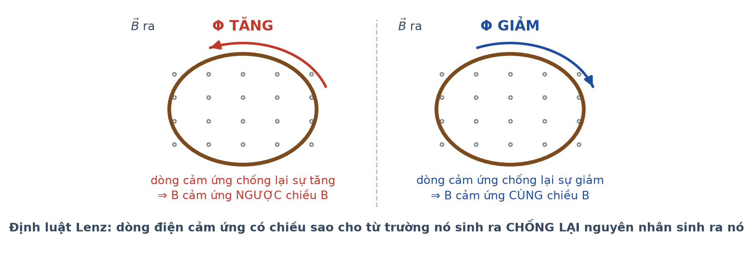
Chiều dòng điện cảm ứng
A. cùng chiều với từ trường ban đầu trong mọi trường hợp.
B. vuông góc với từ trường ban đầu.
C. chống lại nguyên nhân đã sinh ra nó.
D. có độ lớn bằng từ trường ban đầu.
Câu 15. Suất điện động cảm ứng trong một cuộn dây N vòng được tính bằng công thức
A. e = N·ΔΦ·Δt. B. e = N/(ΔΦ·Δt). C. e = −ΔΦ/(N·Δt). D. e = −N·ΔΦ/Δt.
Câu 16. Đơn vị của suất điện động cảm ứng là
A. ampe (A). B. culông (C). C. oát (W). D. vôn (V).
Câu 17. Mối liên hệ giữa giá trị hiệu dụng U và giá trị cực đại U₀ của điện áp xoay chiều là
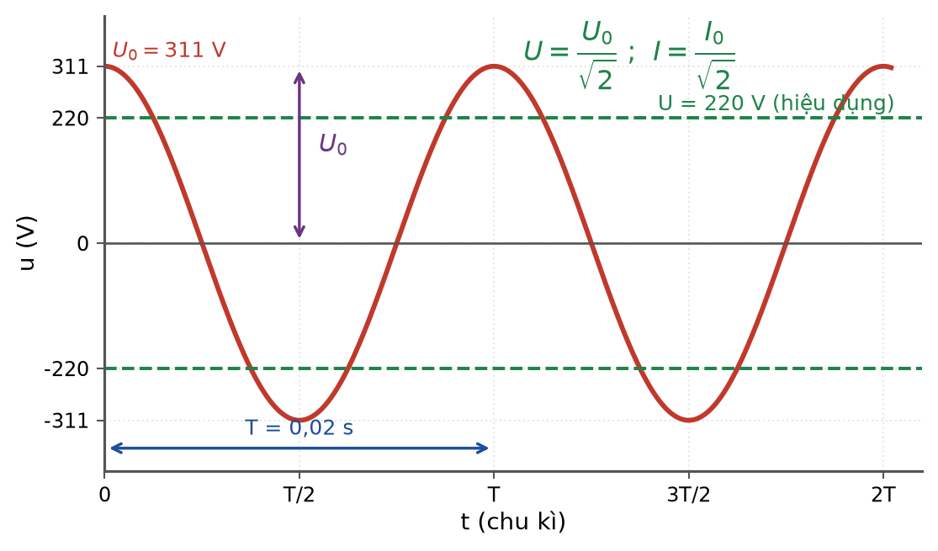
Điện áp tức thời và giá trị hiệu dụng
A. U = U₀·√2. B. U = U₀/2. C. U = 2U₀. D. U = U₀/√2.
Câu 18. Máy biến áp chỉ hoạt động được với

Sơ đồ máy biến áp
A. dòng điện không đổi.
B. dòng điện có cường độ rất lớn.
C. cả hai loại dòng điện trên.
D. dòng điện xoay chiều.
PHẦN II. Câu trắc nghiệm đúng sai
Thí sinh trả lời từ câu 1 đến câu 4. Trong mỗi ý a), b), c), d) ở mỗi câu, thí sinh chọn đúng hoặc sai.
Câu 1. Một nam châm thẳng được đặt trên bàn. Xét từ trường do nam châm này sinh ra.
a) Đường sức từ ở gần hai cực của nam châm dày hơn ở giữa thân nam châm.
b) Bên ngoài nam châm, đường sức từ đi từ cực Nam sang cực Bắc.
c) Đường sức từ là những đường cong khép kín.
d) Nếu bẻ đôi nam châm, ta sẽ thu được một mẩu chỉ có cực Bắc và một mẩu chỉ có cực Nam.
Câu 2. Một đoạn dây dẫn thẳng dài 10 cm mang dòng điện 2,0 A được đặt trong từ trường đều có cảm ứng từ B = 0,50 T.
a) Nếu dây vuông góc với đường sức từ thì lực từ tác dụng lên dây bằng 0,10 N.
b) Nếu dây song song với đường sức từ thì lực từ bằng 0,10 N.
c) Lực từ luôn vuông góc với đoạn dây dẫn.
d) Nếu đổi chiều dòng điện thì lực từ đổi chiều.
Câu 3. Một khung dây phẳng hình vuông cạnh 20 cm được đặt trong từ trường đều B = 0,10 T.
a) Diện tích khung dây bằng 0,04 m².
b) Khi mặt phẳng khung vuông góc với đường sức từ, từ thông qua khung bằng 4,0·10⁻³ Wb.
c) Khi mặt phẳng khung song song với đường sức từ, từ thông qua khung đạt giá trị lớn nhất.
d) Từ thông là một đại lượng vô hướng, có thể nhận giá trị âm.
Câu 4. Mạng điện dân dụng ở Việt Nam có điện áp 220 V và tần số 50 Hz.
a) Chu kì của dòng điện trong mạng là 0,02 s.
b) Giá trị 220 V là giá trị cực đại của điện áp.
c) Trong mỗi giây, dòng điện đổi chiều 100 lần.
d) Ampe kế xoay chiều mắc trong mạch chỉ giá trị hiệu dụng của cường độ dòng điện.
PHẦN III. Câu trắc nghiệm trả lời ngắn
Thí sinh trả lời từ câu 1 đến câu 6.
Câu 1. Một đoạn dây dẫn dài 25 cm mang dòng điện 4,0 A đặt vuông góc với các đường sức của từ trường đều có B = 0,20 T. Lực từ tác dụng lên đoạn dây bằng bao nhiêu niutơn?
Đáp số: ..................................
Câu 2. Một khung dây phẳng có diện tích 50 cm² đặt vuông góc với các đường sức của từ trường đều B = 0,40 T. Từ thông qua khung bằng bao nhiêu vêbe?
Đáp số: ..................................
Câu 3. Từ thông qua một vòng dây kín biến thiên đều từ 0,060 Wb xuống 0,020 Wb trong thời gian 0,20 s. Độ lớn suất điện động cảm ứng trong vòng dây bằng bao nhiêu vôn?
Đáp số: ..................................
Câu 4. Một điện áp xoay chiều có giá trị hiệu dụng 110 V. Giá trị cực đại của điện áp này bằng bao nhiêu vôn (làm tròn đến hàng đơn vị)? Lấy √2 ≈ 1,414.
Đáp số: ..................................
Câu 5. Một dòng điện xoay chiều có tần số 60 Hz. Chu kì của dòng điện đó bằng bao nhiêu giây (làm tròn đến chữ số thập phân thứ tư)?
Đáp số: ..................................
Câu 6. Một máy biến áp lí tưởng có cuộn sơ cấp 1000 vòng và cuộn thứ cấp 250 vòng. Đặt vào hai đầu cuộn sơ cấp điện áp xoay chiều 220 V thì điện áp hiệu dụng ở hai đầu cuộn thứ cấp bằng bao nhiêu vôn?
Đáp số: ..................................
----- HẾT 12C3-Đ01 -----

LỚP 12 – CHƯƠNG 3: TỪ TRƯỜNG
12C3-Đ02 – ĐỀ SỐ 2
Mức độ: Dễ | Thời gian làm bài: 50 phút | Thang điểm: 10
Trọng tâm: Củng cố khái niệm cơ bản, bắt đầu vận dụng công thức một bước
PHẦN I. Câu trắc nghiệm nhiều phương án lựa chọn
Thí sinh trả lời từ câu 1 đến câu 18. Mỗi câu hỏi thí sinh chỉ chọn một phương án.
Câu 1. Trong lòng một ống dây dài có dòng điện chạy qua, từ trường
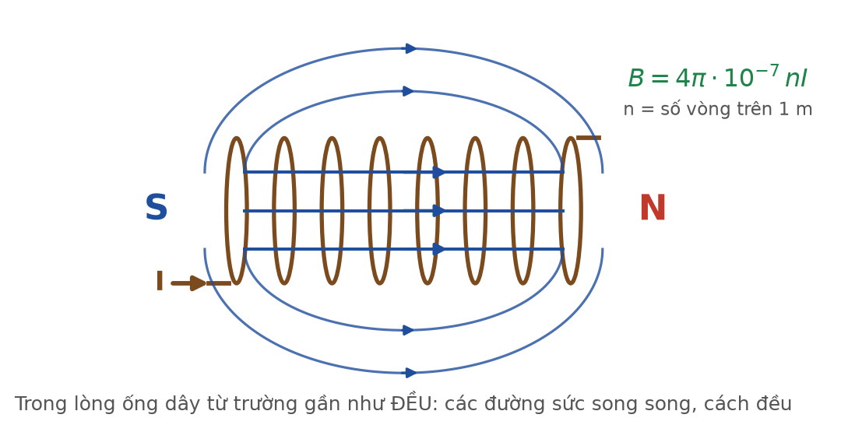
Ống dây có dòng điện
A. bằng không.
B. gần như đều, các đường sức song song và cách đều nhau.
C. có đường sức là những đường tròn đồng tâm.
D. mạnh nhất ở sát thành ống.
Câu 2. Một ống dây có dòng điện chạy qua hoạt động tương đương với
A. một điện tích điểm. B. một nam châm thẳng. C. một tụ điện. D. một điện trở thuần.
Câu 3. Kim la bàn luôn chỉ hướng Bắc địa lí vì
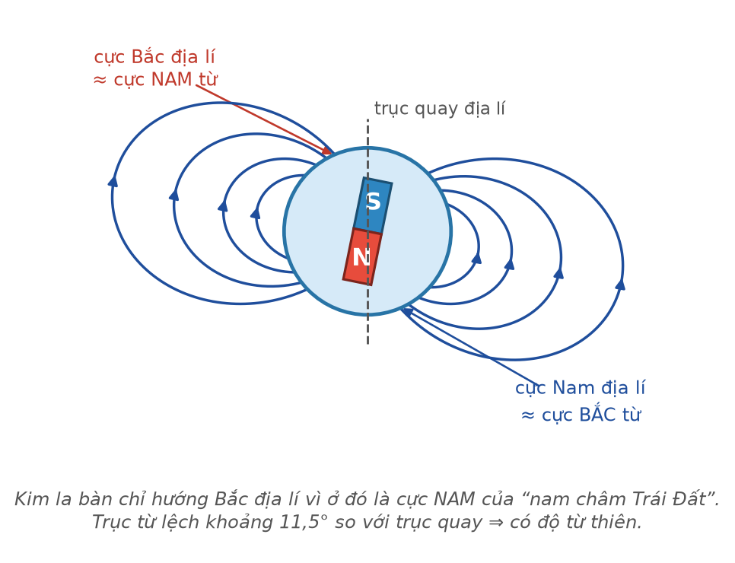
Từ trường của Trái Đất
A. Trái Đất quay quanh trục của nó.
B. gần cực Bắc địa lí có cực Nam từ của Trái Đất.
C. gần cực Bắc địa lí có cực Bắc từ của Trái Đất.
D. lực hấp dẫn kéo kim về phía Bắc.
Câu 4. Cảm ứng từ tại một điểm trong từ trường là đại lượng
A. vô hướng, luôn dương.
B. vectơ, có phương trùng trục kim nam châm thử nằm cân bằng.
C. vô hướng, có thể âm.
D. vectơ, luôn hướng thẳng đứng xuống dưới.
Câu 5. Một đoạn dây dẫn mang dòng điện đặt trong từ trường đều. Khi tăng cường độ dòng điện lên gấp đôi và giữ nguyên các yếu tố khác thì lực từ tác dụng lên dây
A. không đổi. B. tăng gấp đôi. C. giảm một nửa. D. tăng gấp bốn.
Câu 6. Đặt một đoạn dây dẫn mang dòng điện hợp với đường sức từ góc 30°. So với khi dây đặt vuông góc với đường sức, lực từ lúc này
A. bằng một nửa. B. lớn gấp đôi. C. bằng nhau. D. bằng 0.
Câu 7. Một khung dây kín chuyển động thẳng đều và nằm hoàn toàn bên trong một vùng từ trường đều. Trong khung

Khung dây đi vào vùng từ trường đều
A. không có dòng điện cảm ứng vì từ thông không đổi.
B. có dòng điện cảm ứng vì khung đang chuyển động.
C. có dòng điện cảm ứng không đổi theo thời gian.
D. có dòng điện cảm ứng chỉ khi khung chuyển động nhanh.
Câu 8. Đưa một nam châm lại gần một vòng dây kín thì trong vòng dây xuất hiện dòng điện cảm ứng. Nếu giữ nam châm đứng yên sát vòng dây thì
Thí nghiệm Faraday
A. không còn dòng cảm ứng.
B. dòng cảm ứng vẫn giữ nguyên độ lớn.
C. dòng cảm ứng tăng lên vì khoảng cách nhỏ.
D. dòng cảm ứng đổi chiều.
Câu 9. Khi một nam châm rơi xuống gần một vòng dây kín đặt nằm ngang bên dưới, lực từ do dòng cảm ứng tác dụng lên nam châm có chiều
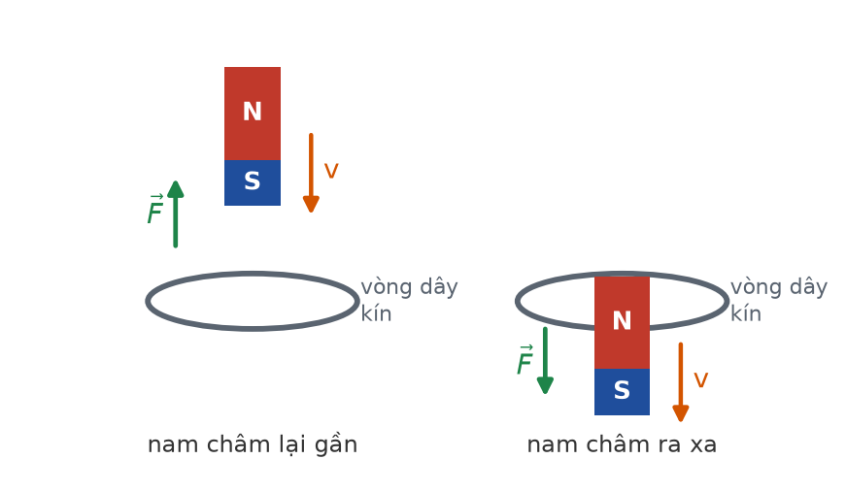
Nam châm rơi gần vòng dây kín
A. hướng lên, cản trở chuyển động của nam châm.
B. hướng xuống, làm nam châm rơi nhanh hơn.
C. nằm ngang.
D. bằng không.
Câu 10. Đại lượng nào sau đây KHÔNG phụ thuộc vào cách chọn chiều pháp tuyến của khung dây?
A. Dấu của từ thông.
B. Dấu của suất điện động cảm ứng.
C. Độ lớn của suất điện động cảm ứng.
D. Chiều dương quy ước của dòng điện trong khung.
Câu 11. Máy phát điện xoay chiều hoạt động dựa trên
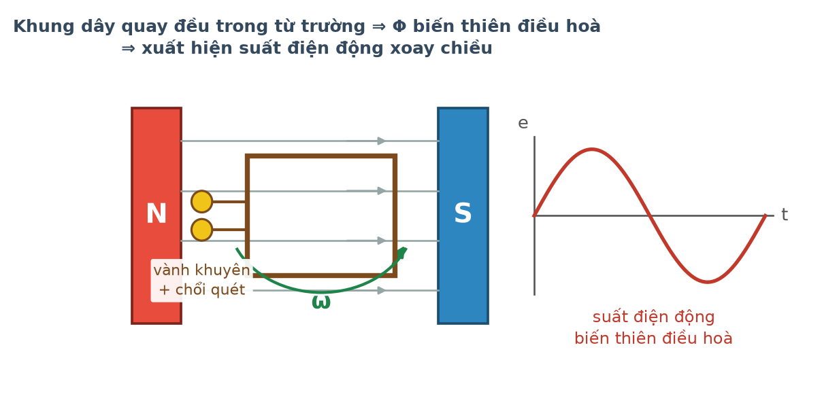
Nguyên lí máy phát điện xoay chiều
A. tác dụng nhiệt của dòng điện.
B. hiện tượng nhiễm điện do cọ xát.
C. hiện tượng cảm ứng điện từ.
D. tác dụng hoá học của dòng điện.
Câu 12. Trong máy phát điện xoay chiều một pha, bộ phận nào giúp đưa dòng điện từ khung dây đang quay ra mạch ngoài?
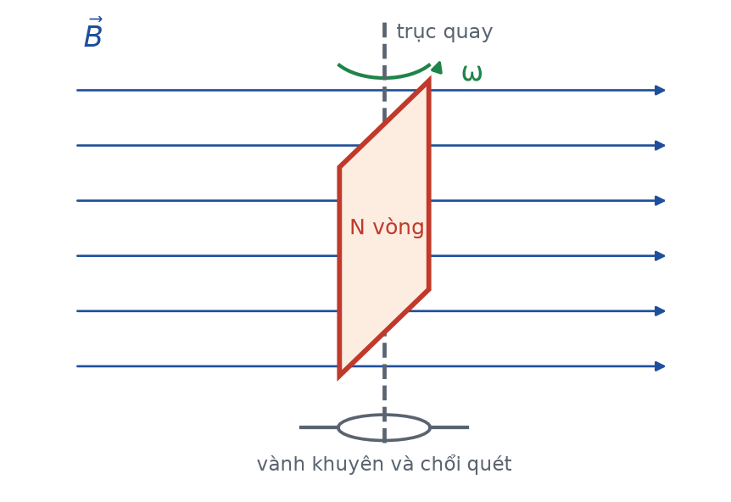
Khung dây quay trong từ trường
A. Lõi thép kín.
B. Cuộn thứ cấp.
C. Vành khuyên và chổi quét.
D. Bộ chỉnh lưu.
Câu 13. Dòng điện xoay chiều có cường độ tức thời i = 5,0·cos(100πt) (A). Giá trị cực đại của cường độ dòng điện là
A. 5,0 A. B. 100π A. C. khoảng 3,54 A. D. khoảng 7,07 A.
Câu 14. Một dòng điện xoay chiều có biểu thức i = 2,0·cos(100πt) (A). Tần số của dòng điện này là
A. 100 Hz. B. 100π Hz. C. 50 Hz. D. 25 Hz.
Câu 15. Trong máy biến áp lí tưởng, nếu số vòng cuộn thứ cấp lớn hơn số vòng cuộn sơ cấp thì
Máy biến áp
A. điện áp giảm và cường độ dòng điện giảm.
B. cả điện áp và cường độ dòng điện đều không đổi.
C. điện áp tăng và cường độ dòng điện tăng.
D. điện áp tăng và cường độ dòng điện giảm.
Câu 16. Người ta truyền tải điện năng đi xa ở điện áp cao nhằm mục đích

Sơ đồ truyền tải điện năng
A. làm tăng công suất của nhà máy điện.
B. tăng cường độ dòng điện trên đường dây.
C. giảm chiều dài đường dây.
D. giảm hao phí do toả nhiệt trên đường dây.
Câu 17. Bếp từ làm nóng nồi dựa trên
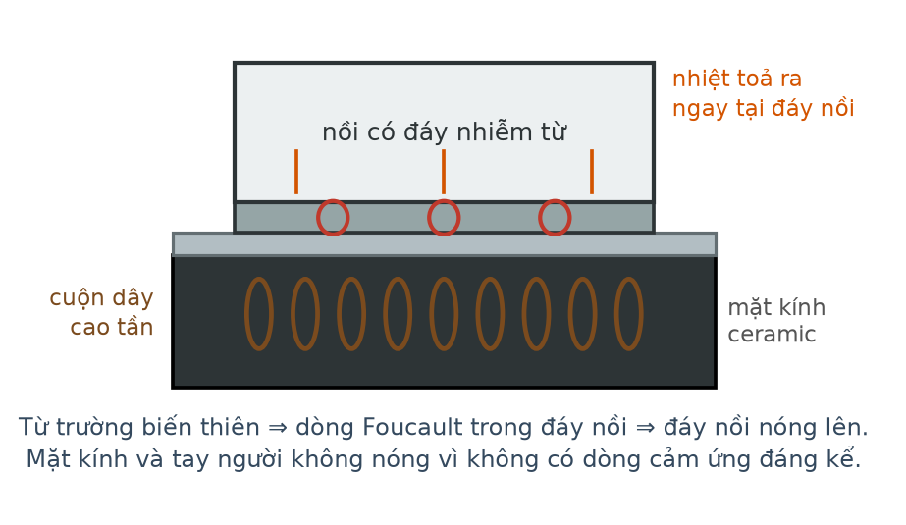
Nguyên lí bếp từ
A. bức xạ nhiệt từ mặt kính.
B. hiện tượng đối lưu trong không khí.
C. sự dẫn nhiệt từ cuộn dây sang nồi.
D. dòng điện Foucault sinh ra trong đáy nồi.
Câu 18. Lõi của máy biến áp được ghép từ nhiều lá thép mỏng cách điện với nhau nhằm
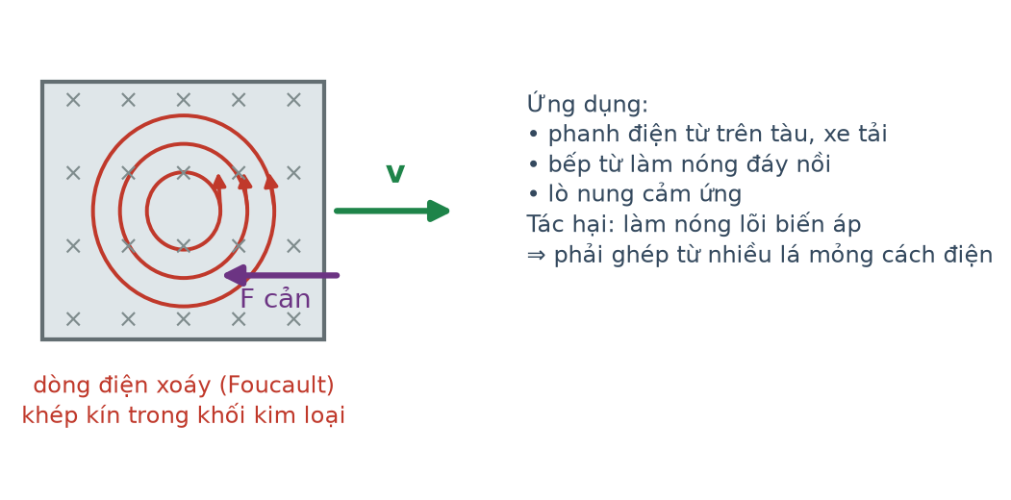
Dòng điện Foucault
A. tăng độ bền cơ học của lõi.
B. giúp máy hoạt động được với dòng điện không đổi.
C. tăng số vòng dây quấn được.
D. hạn chế dòng điện Foucault, giảm hao phí toả nhiệt trong lõi.
PHẦN II. Câu trắc nghiệm đúng sai
Thí sinh trả lời từ câu 1 đến câu 4. Trong mỗi ý a), b), c), d) ở mỗi câu, thí sinh chọn đúng hoặc sai.
Câu 1. Một ống dây thẳng dài có dòng điện không đổi chạy qua.
a) Từ trường trong lòng ống dây gần như đều.
b) Hai đầu ống dây đóng vai trò như hai cực của một nam châm thẳng.
c) Nếu đảo chiều dòng điện trong ống dây thì hai cực từ đổi chỗ cho nhau.
d) Ngắt dòng điện thì ống dây vẫn giữ nguyên từ tính như một nam châm vĩnh cửu.
Câu 2. Một khung dây kín được kéo với tốc độ không đổi đi vào rồi đi hết qua một vùng từ trường đều có bề rộng lớn hơn cạnh khung.
Khung dây đi vào vùng từ trường đều
a) Trong giai đoạn khung đang đi vào vùng từ trường, có dòng điện cảm ứng trong khung.
b) Khi khung nằm trọn trong vùng từ trường, dòng điện cảm ứng đạt giá trị lớn nhất.
c) Trong giai đoạn khung đang đi ra khỏi vùng từ trường, lại có dòng điện cảm ứng.
d) Dòng cảm ứng lúc khung đi vào và lúc khung đi ra có chiều ngược nhau.
Câu 3. Một máy biến áp lí tưởng có cuộn sơ cấp 500 vòng, cuộn thứ cấp 2000 vòng. Đặt vào cuộn sơ cấp điện áp xoay chiều 110 V.
Sơ đồ máy biến áp
a) Đây là máy tăng áp.
b) Điện áp hiệu dụng ở hai đầu cuộn thứ cấp bằng 440 V.
c) Cường độ dòng điện hiệu dụng ở cuộn thứ cấp lớn gấp 4 lần ở cuộn sơ cấp.
d) Nếu thay nguồn xoay chiều bằng nguồn một chiều 110 V thì điện áp ở cuộn thứ cấp bằng 0.
Câu 4. Một dòng điện xoay chiều có biểu thức i = 4,0·cos(120πt) (A), với t tính bằng giây.
a) Cường độ dòng điện cực đại là 4,0 A.
b) Tần số của dòng điện là 60 Hz.
c) Cường độ dòng điện hiệu dụng xấp xỉ 2,83 A.
d) Chu kì của dòng điện là 0,02 s.
PHẦN III. Câu trắc nghiệm trả lời ngắn
Thí sinh trả lời từ câu 1 đến câu 6.
Câu 1. Một đoạn dây dẫn dài 40 cm mang dòng điện 3,0 A đặt trong từ trường đều B = 0,25 T sao cho dây hợp với đường sức từ góc 30°. Lực từ tác dụng lên đoạn dây bằng bao nhiêu niutơn?
Đáp số: ..................................
Câu 2. Một khung dây phẳng diện tích 200 cm² đặt trong từ trường đều B = 0,050 T sao cho vectơ pháp tuyến của khung hợp với đường sức từ góc 60°. Từ thông qua khung bằng bao nhiêu vêbe (viết dưới dạng x·10⁻⁴, chỉ ghi giá trị x)?
Đáp số: ..................................
Câu 3. Một cuộn dây gồm 100 vòng. Từ thông qua mỗi vòng biến thiên đều từ 0 lên 0,020 Wb trong thời gian 0,50 s. Độ lớn suất điện động cảm ứng trong cuộn dây bằng bao nhiêu vôn?
Đáp số: ..................................
Câu 4. Một khung dây dẫn phẳng gồm 250 vòng, diện tích mỗi vòng 60 cm², quay đều quanh một trục vuông góc với từ trường đều B = 0,20 T với tần số 50 Hz. Suất điện động cực đại của khung bằng bao nhiêu vôn (làm tròn đến chữ số thập phân thứ nhất)? Lấy π ≈ 3,1416.
Đáp số: ..................................
Câu 5. Một máy biến áp lí tưởng có cuộn sơ cấp 800 vòng đặt dưới điện áp xoay chiều 220 V. Muốn thu được điện áp 12 V ở cuộn thứ cấp thì cuộn thứ cấp phải quấn bao nhiêu vòng (làm tròn đến hàng đơn vị)?
Đáp số: ..................................
Câu 6. Truyền một công suất điện 50 kW đi xa bằng đường dây có điện trở tổng cộng 5,0 Ω ở điện áp hiệu dụng 5,0 kV. Coi hệ số công suất bằng 1. Công suất hao phí trên đường dây bằng bao nhiêu oát?
Đáp số: ..................................
----- HẾT 12C3-Đ02 -----

LỚP 12 – CHƯƠNG 3: TỪ TRƯỜNG
12C3-Đ03 – ĐỀ SỐ 3
Mức độ: Dễ → Trung bình | Thời gian làm bài: 50 phút | Thang điểm: 10
Trọng tâm: Đọc đồ thị từ thông, thanh dẫn chuyển động, cân bằng lực từ
PHẦN I. Câu trắc nghiệm nhiều phương án lựa chọn
Thí sinh trả lời từ câu 1 đến câu 18. Mỗi câu hỏi thí sinh chỉ chọn một phương án.
Câu 1. Một dây dẫn thẳng dài mang dòng điện I. Khi tăng khoảng cách từ điểm khảo sát tới dây lên gấp đôi thì cảm ứng từ tại đó
Đường sức từ của dòng điện thẳng
A. tăng gấp đôi. B. giảm một nửa. C. tăng gấp bốn. D. không đổi.
Câu 2. Đặt một khung dây phẳng trong từ trường đều sao cho MẶT PHẲNG khung hợp với đường sức từ góc 30°. Góc giữa vectơ pháp tuyến của khung và vectơ cảm ứng từ bằng
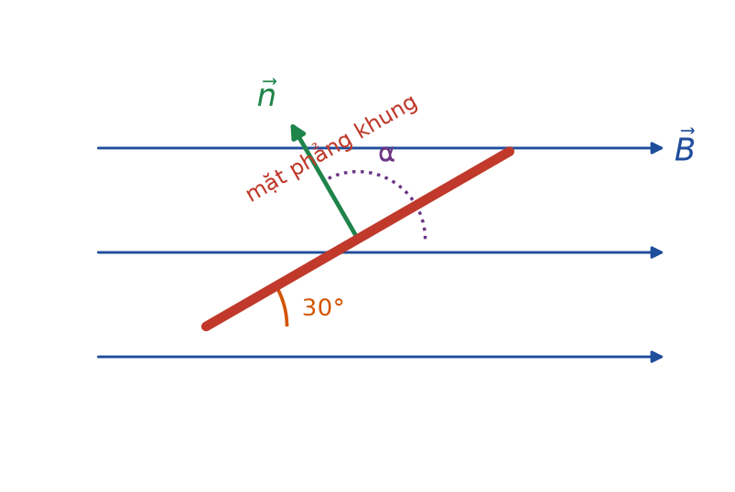
Khung dây hợp góc với đường sức từ
A. 30°. B. 60°. C. 90°. D. 120°.
Câu 3. Một thanh dẫn dài ℓ chuyển động đều với tốc độ v theo phương vuông góc với chính nó và vuông góc với các đường sức của từ trường đều B. Suất điện động cảm ứng giữa hai đầu thanh bằng

Thanh dẫn trượt trên hai ray
A. B·ℓ/v. B. B·ℓ·v. C. B·v/ℓ. D. ℓ·v/B.
Câu 4. Trong máy phát điện xoay chiều, khi tăng tốc độ quay của khung dây lên gấp đôi thì suất điện động cực đại
A. không đổi. B. tăng gấp đôi. C. giảm một nửa. D. tăng gấp bốn.
Câu 5. Từ thông qua một vòng dây kín biến thiên theo đồ thị. Trong giai đoạn nào sau đây KHÔNG có dòng điện cảm ứng trong vòng dây?
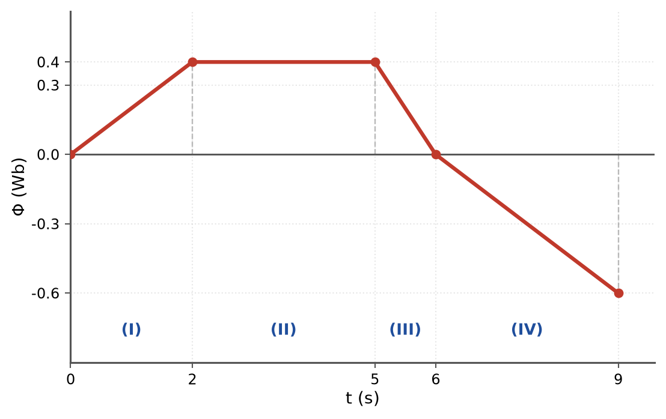
Từ thông qua vòng dây theo thời gian
A. Giai đoạn (I). B. Giai đoạn (II). C. Giai đoạn (III). D. Giai đoạn (IV).
Câu 6. Vẫn với đồ thị từ thông ở câu trên, giai đoạn nào có suất điện động cảm ứng lớn nhất về độ lớn?
Từ thông qua vòng dây theo thời gian
A. Giai đoạn (I). B. Giai đoạn (II). C. Giai đoạn (III). D. Giai đoạn (IV).
Câu 7. Một thanh dẫn nằm ngang trên hai ray, đặt trong từ trường đều thẳng đứng. Khi cho dòng điện chạy qua thanh thì lực từ tác dụng lên thanh có phương
Thanh dẫn trên hai ray nằm ngang
A. nằm ngang, vuông góc với thanh.
B. thẳng đứng hướng lên.
C. nằm ngang, dọc theo thanh.
D. thẳng đứng hướng xuống.
Câu 8. Một đoạn dây dẫn nằm ngang mang dòng điện được đặt giữa hai cực của nam châm, phía trên một cái cân. Khi đóng mạch điện, số chỉ của cân thay đổi. Điều đó chứng tỏ
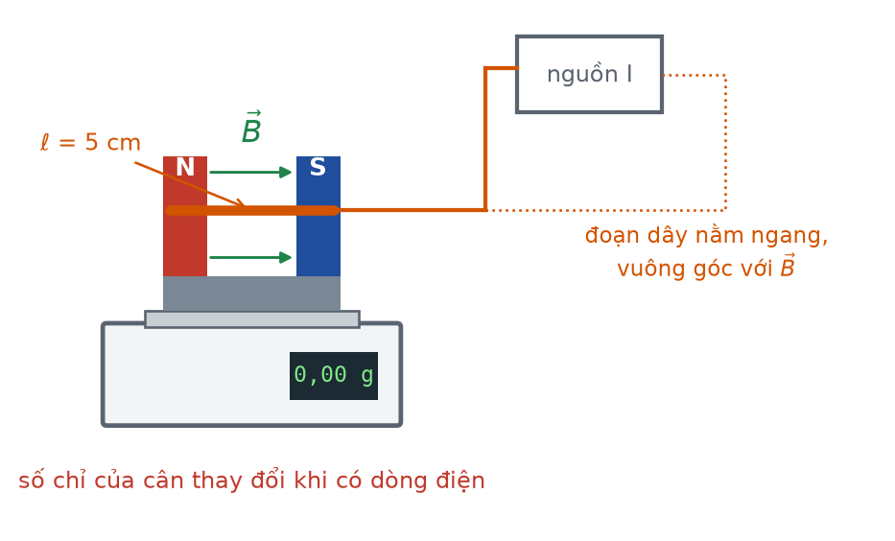
Thí nghiệm cân dòng điện
A. lực từ tác dụng lên đoạn dây có thành phần thẳng đứng.
B. dòng điện làm nam châm nóng lên.
C. khối lượng của đoạn dây thay đổi.
D. cân bị nhiễm từ.
Câu 9. Hiện tượng nào sau đây KHÔNG phải ứng dụng của hiện tượng cảm ứng điện từ?
A. Máy biến áp. B. Bếp từ. C. Sạc không dây. D. Bóng đèn dây tóc.
Câu 10. Trong công thức tính công suất hao phí trên đường dây tải điện, khi tăng điện áp truyền tải lên 5 lần và giữ nguyên công suất truyền đi thì hao phí
Truyền tải điện năng đi xa
A. giảm 25 lần. B. giảm 5 lần. C. tăng 5 lần. D. tăng 25 lần.
Câu 11. Một vòng dây kín đặt trong từ trường đều. Từ thông qua vòng dây tăng dần. Dòng điện cảm ứng trong vòng dây sinh ra từ trường
Hai trường hợp của định luật Lenz
A. ngược chiều với từ trường ban đầu.
B. cùng chiều với từ trường ban đầu.
C. vuông góc với từ trường ban đầu.
D. bằng không.
Câu 12. Một máy biến áp có số vòng cuộn sơ cấp gấp 10 lần cuộn thứ cấp. Đây là máy
A. hạ áp, điện áp ra nhỏ hơn 10 lần.
B. tăng áp, điện áp ra lớn gấp 10 lần.
C. tăng áp, điện áp ra nhỏ hơn 10 lần.
D. hạ áp, điện áp ra lớn gấp 10 lần.
Câu 13. Phanh điện từ trên xe tải hạng nặng hoạt động dựa trên
Dòng điện Foucault
A. lực ma sát giữa má phanh và đĩa phanh.
B. lực hấp dẫn giữa đĩa và nam châm.
C. lực từ do dòng Foucault sinh ra trong đĩa kim loại quay.
D. lực đẩy Ác-si-mét trong dầu phanh.
Câu 14. Một khung dây quay đều trong từ trường đều quanh trục vuông góc với đường sức. Suất điện động cảm ứng đạt giá trị cực đại khi
Khung dây quay trong từ trường
A. mặt phẳng khung vuông góc với đường sức từ.
B. từ thông qua khung đạt cực đại.
C. mặt phẳng khung song song với đường sức từ.
D. khung dừng lại.
Câu 15. Sạc không dây cho điện thoại truyền năng lượng từ đế sạc sang máy nhờ
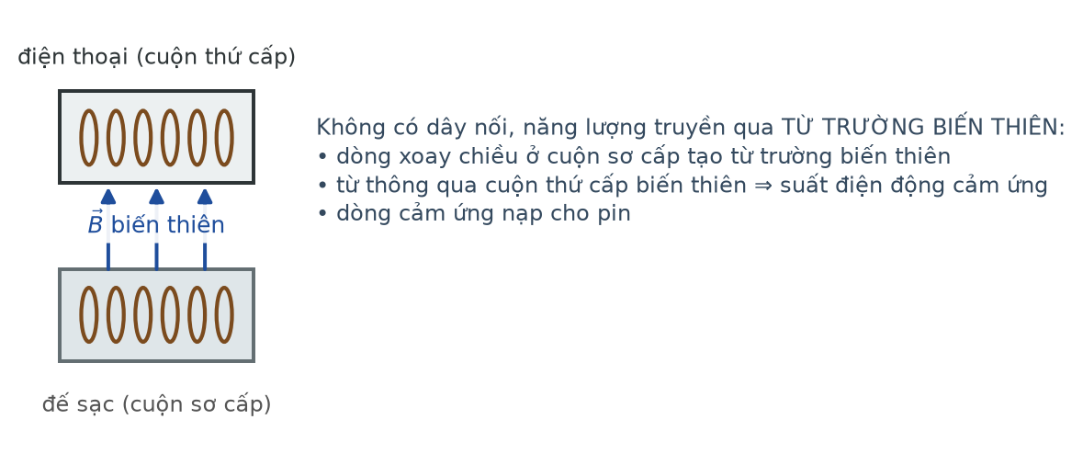
Nguyên lí sạc không dây
A. dòng điện chạy qua không khí.
B. tia hồng ngoại.
C. sóng âm tần số cao.
D. từ trường biến thiên giữa hai cuộn dây.
Câu 16. Một dòng điện xoay chiều có cường độ hiệu dụng 3,0 A. Cường độ cực đại của dòng điện này xấp xỉ bằng
A. 2,12 A. B. 6,00 A. C. 3,00 A. D. 4,24 A.
Câu 17. Nhiệt lượng toả ra trên một điện trở R khi có dòng điện xoay chiều chạy qua trong thời gian t được tính bằng
A. Q = R·I₀²·t với I₀ là cường độ cực đại.
B. Q = R·I·t.
C. Q = R·I₀·t.
D. Q = R·I²·t với I là cường độ hiệu dụng.
Câu 18. Khi mắc một bóng đèn vào mạng điện xoay chiều 220 V – 50 Hz, trong mỗi giây dòng điện qua đèn có cường độ bằng không
A. 25 lần. B. 50 lần. C. 100 lần. D. 200 lần.
PHẦN II. Câu trắc nghiệm đúng sai
Thí sinh trả lời từ câu 1 đến câu 4. Trong mỗi ý a), b), c), d) ở mỗi câu, thí sinh chọn đúng hoặc sai.
Câu 1. Cho đồ thị biểu diễn từ thông qua một vòng dây dẫn kín có điện trở 0,10 Ω theo thời gian.
Từ thông qua vòng dây theo thời gian
a) Trong giai đoạn (I), suất điện động cảm ứng có độ lớn 0,20 V.
b) Trong giai đoạn (II), cường độ dòng điện cảm ứng bằng 4,0 A.
c) Trong giai đoạn (III), cường độ dòng điện cảm ứng có độ lớn 4,0 A.
d) Dòng điện cảm ứng trong giai đoạn (I) và giai đoạn (III) có chiều ngược nhau.
Câu 2. Một thanh dẫn dài 50 cm trượt đều với tốc độ 4,0 m/s trên hai ray nằm ngang, vuông góc với từ trường đều B = 0,30 T hướng thẳng đứng. Điện trở toàn mạch là 0,60 Ω.
Thanh dẫn trên hai ray nằm ngang
a) Suất điện động cảm ứng trong mạch bằng 0,60 V.
b) Cường độ dòng điện trong mạch bằng 1,0 A.
c) Lực từ tác dụng lên thanh có độ lớn 0,15 N và cùng chiều chuyển động của thanh.
d) Công suất toả nhiệt trên toàn mạch bằng 0,60 W.
Câu 3. Truyền tải điện năng từ một nhà máy có công suất phát 600 MW ở điện áp 20 kV. Người ta dùng máy tăng áp đưa điện áp lên 500 kV rồi truyền trên đường dây có điện trở 10 Ω.
Sơ đồ truyền tải điện năng
a) Máy tăng áp có tỉ số số vòng dây thứ cấp trên sơ cấp bằng 25.
b) Cường độ dòng điện trên đường dây tải bằng 1200 A.
c) Công suất hao phí trên đường dây bằng 14,4 MW.
d) Nếu truyền trực tiếp ở 20 kV mà không tăng áp thì hao phí cũng chỉ khoảng 14,4 MW.
Câu 4. Xét hiện tượng dòng điện Foucault trong các thiết bị điện.
Dòng điện Foucault trong khối kim loại
a) Dòng Foucault là dòng điện cảm ứng khép kín trong khối vật dẫn đặt trong từ trường biến thiên.
b) Trong bếp từ, dòng Foucault được tạo ra có chủ đích để làm nóng đáy nồi.
c) Trong lõi máy biến áp, dòng Foucault là có lợi vì giúp tăng từ thông.
d) Nồi bằng thuỷ tinh hoặc nhôm nguyên chất thường không dùng được trên bếp từ thông thường.
PHẦN III. Câu trắc nghiệm trả lời ngắn
Thí sinh trả lời từ câu 1 đến câu 6.
Câu 1. Một thanh dẫn dài 60 cm trượt đều với tốc độ 5,0 m/s trên hai ray nằm ngang đặt vuông góc với từ trường đều thẳng đứng B = 0,40 T. Suất điện động cảm ứng giữa hai đầu thanh bằng bao nhiêu vôn?
Đáp số: ..................................
Câu 2. Một tấm kim loại phẳng hình chữ nhật 10 cm × 20 cm được đặt trong từ trường đều B = 0,50 T sao cho pháp tuyến của tấm hợp với đường sức từ góc 60°. Từ thông qua tấm bằng bao nhiêu vêbe (làm tròn đến chữ số thập phân thứ ba)?
Đáp số: ..................................
Câu 3. Một cuộn dây 400 vòng có điện trở 2,0 Ω. Từ thông qua mỗi vòng giảm đều từ 0,015 Wb xuống 0 trong 0,60 s. Cường độ dòng điện cảm ứng trong cuộn dây bằng bao nhiêu ampe?
Đáp số: ..................................
Câu 4. Một đoạn dây dẫn dài 5,0 cm nằm ngang, vuông góc với từ trường đều B = 0,80 T, được treo cân bằng trên một cái cân. Khi cho dòng điện 2,5 A chạy qua dây, lực từ tác dụng lên dây có độ lớn bằng bao nhiêu niutơn?
Thí nghiệm cân dòng điện
Đáp số: ..................................
Câu 5. Một máy phát điện xoay chiều có rôto quay với tốc độ 1500 vòng/phút. Tần số của suất điện động do máy tạo ra bằng bao nhiêu héc?
Đáp số: ..................................
Câu 6. Truyền công suất 200 kW đi xa trên đường dây có điện trở 8,0 Ω ở điện áp hiệu dụng 10 kV, hệ số công suất bằng 1. Hiệu suất truyền tải bằng bao nhiêu phần trăm?
Đáp số: ..................................
----- HẾT 12C3-Đ03 -----

LỚP 12 – CHƯƠNG 3: TỪ TRƯỜNG
12C3-Đ04 – ĐỀ SỐ 4
Mức độ: Dễ → Trung bình | Thời gian làm bài: 50 phút | Thang điểm: 10
Trọng tâm: Vận dụng công thức nhiều bước, bài toán cân bằng lực và đọc đồ thị dòng xoay chiều
PHẦN I. Câu trắc nghiệm nhiều phương án lựa chọn
Thí sinh trả lời từ câu 1 đến câu 18. Mỗi câu hỏi thí sinh chỉ chọn một phương án.
Câu 1. Một đoạn dây dẫn thẳng dài 20 cm mang dòng điện 6,0 A đặt vuông góc với từ trường đều. Lực từ tác dụng lên dây là 0,36 N. Cảm ứng từ của từ trường bằng
A. 1,20 T. B. 0,60 T. C. 0,30 T. D. 0,15 T.
Câu 2. Một khung dây 50 vòng, diện tích mỗi vòng 100 cm², đặt vuông góc với từ trường đều. Khi cảm ứng từ giảm đều từ 0,80 T về 0 trong 0,25 s, suất điện động cảm ứng có độ lớn
A. 0,16 V. B. 1,60 V. C. 16,0 V. D. 0,016 V.
Câu 3. Trong đồ thị cường độ dòng điện xoay chiều theo thời gian, hai đường nằm ngang nét đứt ứng với các giá trị ±I₀/√2. Ý nghĩa của hai đường đó là
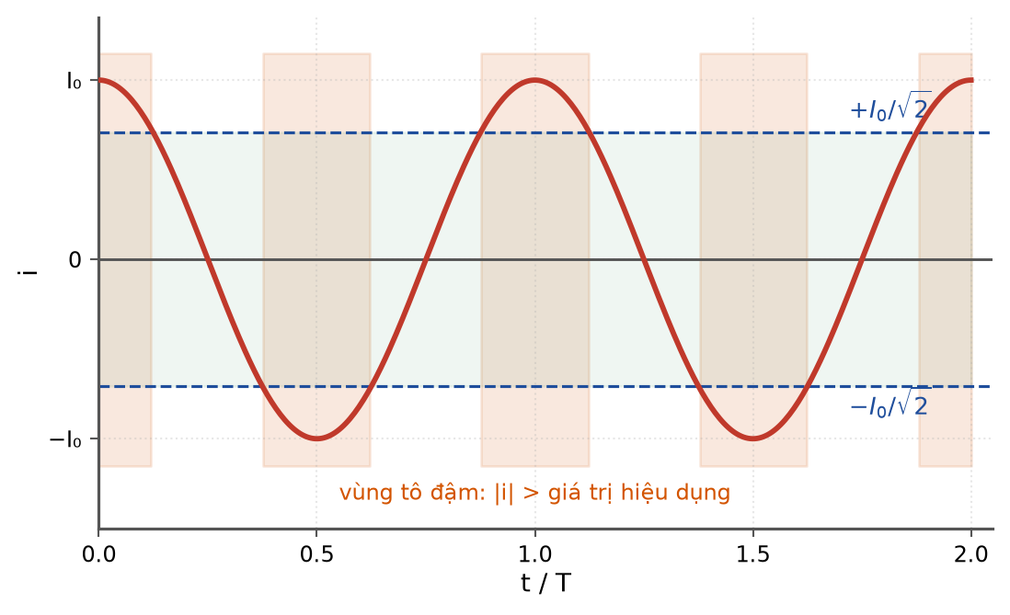
Cường độ dòng điện xoay chiều theo thời gian
A. giá trị trung bình của dòng điện trong một chu kì.
B. giá trị hiệu dụng của cường độ dòng điện.
C. giá trị cực đại của cường độ dòng điện.
D. giá trị của dòng điện tại thời điểm ban đầu.
Câu 4. Một máy biến áp lí tưởng có cuộn sơ cấp 2200 vòng mắc vào mạng điện 220 V. Cuộn thứ cấp cung cấp điện áp 12 V cho một bóng đèn. Số vòng cuộn thứ cấp là
Sơ đồ máy biến áp
A. 60 vòng. B. 120 vòng. C. 180 vòng. D. 240 vòng.
Câu 5. Một khung dây dẫn kín đặt trong từ trường đều. Muốn trong khung KHÔNG xuất hiện dòng điện cảm ứng khi khung quay, trục quay phải
A. vuông góc với đường sức từ.
B. song song với đường sức từ.
C. hợp với đường sức từ góc 45°.
D. nằm trong mặt phẳng khung.
Câu 6. Đặt vào hai đầu một điện trở R = 100 Ω một điện áp xoay chiều có giá trị hiệu dụng 220 V. Công suất toả nhiệt trên điện trở bằng
A. 484 W. B. 242 W. C. 968 W. D. 220 W.
Câu 7. Một thanh dẫn khối lượng m nằm ngang trên hai ray nằm ngang trong từ trường đều thẳng đứng. Điều kiện để thanh bắt đầu trượt khi hệ số ma sát nghỉ cực đại là μ là
Thanh dẫn trên hai ray
A. B·I·ℓ ≥ μ·m·g. B. B·I·ℓ ≥ m·g. C. B·I·ℓ ≥ μ·g. D. B·I·ℓ ≥ m·g/μ.
Câu 8. Một khung dây hình vuông cạnh 20 cm chuyển động đều với tốc độ 2,0 m/s đi vào vùng từ trường đều B = 0,40 T. Suất điện động cảm ứng trong khung khi đang đi vào vùng từ trường bằng
Khung dây đi vào vùng từ trường đều
A. 0,16 V. B. 0,080 V. C. 0,32 V. D. 0,040 V.
Câu 9. Một nam châm được thả rơi thẳng đứng qua một vòng dây bằng đồng đặt nằm ngang. So với khi rơi tự do, thời gian rơi của nam châm
Nam châm rơi qua vòng dây kín
A. dài hơn. B. ngắn hơn. C. không đổi. D. bằng không.
Câu 10. Trong một máy phát điện xoay chiều, nếu giữ nguyên tốc độ quay nhưng tăng số vòng dây của khung lên gấp ba thì suất điện động hiệu dụng
A. không đổi. B. giảm ba lần. C. tăng gấp ba. D. tăng gấp chín.
Câu 11. Hai vòng dây kín giống hệt nhau, một bằng đồng và một bằng nhựa, cùng đặt trong một từ trường biến thiên như nhau. Kết luận nào đúng?
A. Cả hai vòng đều có dòng điện cảm ứng như nhau.
B. Chỉ vòng nhựa có dòng điện cảm ứng.
C. Chỉ vòng đồng có dòng điện cảm ứng đáng kể.
D. Không vòng nào có suất điện động cảm ứng.
Câu 12. Một đoạn dây dẫn dài 10 cm mang dòng điện 5,0 A đặt trong từ trường đều B = 0,60 T. Lực từ tác dụng lên dây có độ lớn 0,15 N. Góc giữa dây và đường sức từ bằng
A. 30°. B. 45°. C. 60°. D. 90°.
Câu 13. Trong quá trình truyền tải điện năng, nếu giữ nguyên điện áp truyền tải nhưng tăng công suất truyền đi lên gấp đôi thì công suất hao phí
A. không đổi. B. tăng gấp đôi. C. tăng gấp bốn. D. giảm một nửa.
Câu 14. Một dòng điện xoay chiều có biểu thức i = 2,0·cos(100πt − π/3) (A). Tại thời điểm t = 0, cường độ dòng điện bằng
A. 2,0 A. B. 1,0 A. C. 0 A. D. −1,73 A.
Câu 15. Muốn tăng suất điện động cảm ứng trong một cuộn dây khi đưa nam châm lại gần, ta có thể
A. giữ nam châm đứng yên lâu hơn.
B. dùng cuộn dây có điện trở lớn hơn.
C. giảm số vòng dây.
D. đưa nam châm lại gần nhanh hơn.
Câu 16. Thiết bị nào sau đây biến đổi điện năng thành cơ năng dựa trên lực từ?
A. Máy biến áp. B. Ấm đun nước điện. C. Bóng đèn LED. D. Động cơ điện.
Câu 17. Một khung dây đặt trong từ trường đều, mặt phẳng khung song song với các đường sức. Momen lực từ tác dụng lên khung khi có dòng điện chạy qua
A. bằng không.
B. phụ thuộc điện trở của khung.
C. bằng một nửa giá trị lớn nhất.
D. đạt giá trị lớn nhất.
Câu 18. Khi đặt một vòng dây kín trong một từ trường đều KHÔNG đổi theo thời gian và vòng dây đứng yên, trong vòng dây
A. luôn có dòng điện cảm ứng.
B. có dòng điện cảm ứng nếu vòng dây bằng kim loại.
C. có dòng điện cảm ứng nếu từ trường đủ mạnh.
D. không có dòng điện cảm ứng.
PHẦN II. Câu trắc nghiệm đúng sai
Thí sinh trả lời từ câu 1 đến câu 4. Trong mỗi ý a), b), c), d) ở mỗi câu, thí sinh chọn đúng hoặc sai.
Câu 1. Một khung dây hình vuông cạnh a = 20 cm, có điện trở 0,20 Ω, chuyển động đều với tốc độ v = 2,0 m/s đi vào rồi đi ra khỏi một vùng từ trường đều B = 0,40 T rộng d = 50 cm, các đường sức vuông góc với mặt phẳng khung.
Khung dây đi vào vùng từ trường đều
a) Khi khung bắt đầu đi vào vùng từ trường, suất điện động cảm ứng bằng 0,16 V.
b) Cường độ dòng điện cảm ứng lúc khung đi vào bằng 0,80 A.
c) Thời gian khung nằm trọn trong vùng từ trường là 0,25 s.
d) Trong suốt thời gian khung nằm trọn trong vùng từ trường, không có dòng điện cảm ứng.
Câu 2. Một khung dây phẳng gồm N = 200 vòng, diện tích mỗi vòng S = 50 cm², quay đều quanh trục vuông góc với từ trường đều B = 0,25 T, tốc độ quay 1200 vòng/phút. Lấy π ≈ 3,1416.
Khung dây quay trong từ trường
a) Tần số của suất điện động do khung tạo ra là 20 Hz.
b) Tần số góc của khung xấp xỉ 125,7 rad/s.
c) Suất điện động cực đại xấp xỉ 31,4 V.
d) Suất điện động hiệu dụng xấp xỉ 44,4 V.
Câu 3. Một đoạn dây dẫn thẳng dài 5,0 cm được đặt nằm ngang trong khe giữa hai cực của nam châm, vuông góc với từ trường đều B = 0,60 T. Nam châm đặt trên một cái cân điện tử. Lấy g = 10 m/s².
Thí nghiệm cân dòng điện
a) Khi chưa có dòng điện, lực từ tác dụng lên đoạn dây bằng 0.
b) Khi cho dòng điện 4,0 A chạy qua dây, lực từ tác dụng lên dây bằng 0,12 N.
c) Số chỉ của cân thay đổi một lượng tương ứng với khối lượng 12 g.
d) Nếu đổi chiều dòng điện thì số chỉ của cân không thay đổi.
Câu 4. Một máy biến áp lí tưởng có N₁ = 1100 vòng, N₂ = 200 vòng, đặt dưới điện áp xoay chiều 220 V. Cuộn thứ cấp nối với một điện trở thuần R = 20 Ω.
Sơ đồ máy biến áp
a) Điện áp hiệu dụng ở hai đầu cuộn thứ cấp bằng 40 V.
b) Cường độ dòng điện hiệu dụng qua điện trở bằng 2,0 A.
c) Công suất tiêu thụ ở mạch thứ cấp bằng 80 W.
d) Cường độ dòng điện hiệu dụng ở cuộn sơ cấp bằng 2,0 A.
PHẦN III. Câu trắc nghiệm trả lời ngắn
Thí sinh trả lời từ câu 1 đến câu 6.
Câu 1. Một đoạn dây dẫn dài 15 cm đặt vuông góc với từ trường đều B = 0,40 T. Muốn lực từ tác dụng lên dây đạt 0,30 N thì cường độ dòng điện qua dây phải bằng bao nhiêu ampe?
Đáp số: ..................................
Câu 2. Một cuộn dây 150 vòng, diện tích mỗi vòng 40 cm², đặt vuông góc với từ trường đều. Cảm ứng từ tăng đều từ 0,20 T lên 0,60 T trong 0,30 s. Độ lớn suất điện động cảm ứng bằng bao nhiêu vôn?
Đáp số: ..................................
Câu 3. Một thanh dẫn khối lượng 60 g, dài 30 cm nằm ngang trên hai ray nằm ngang trong từ trường đều thẳng đứng B = 0,50 T. Hệ số ma sát nghỉ cực đại giữa thanh và ray là 0,20. Cường độ dòng điện nhỏ nhất để thanh bắt đầu trượt bằng bao nhiêu ampe? Lấy g = 10 m/s².
Thanh dẫn trên hai ray nằm ngang
Đáp số: ..................................
Câu 4. Một máy biến áp lí tưởng cung cấp cho tải một công suất 660 W ở điện áp thứ cấp 110 V. Điện áp sơ cấp là 220 V. Cường độ dòng điện hiệu dụng ở cuộn sơ cấp bằng bao nhiêu ampe?
Đáp số: ..................................
Câu 5. Một dòng điện xoay chiều có cường độ hiệu dụng 2,0 A chạy qua điện trở 50 Ω trong 5,0 phút. Nhiệt lượng toả ra trên điện trở bằng bao nhiêu kilôjun?
Đáp số: ..................................
Câu 6. Cần truyền công suất 120 kW đi xa trên đường dây có điện trở tổng 6,0 Ω. Muốn công suất hao phí không vượt quá 2,0 % công suất truyền đi thì điện áp truyền tải tối thiểu bằng bao nhiêu kilôvôn? Hệ số công suất bằng 1.
Đáp số: ..................................
----- HẾT 12C3-Đ04 -----

LỚP 12 – CHƯƠNG 3: TỪ TRƯỜNG
12C3-Đ05 – ĐỀ SỐ 5
Mức độ: Trung bình | Thời gian làm bài: 50 phút | Thang điểm: 10
Trọng tâm: Bài toán nhiều bước: cảm ứng điện từ, máy phát, máy biến áp có tải, truyền tải
PHẦN I. Câu trắc nghiệm nhiều phương án lựa chọn
Thí sinh trả lời từ câu 1 đến câu 18. Mỗi câu hỏi thí sinh chỉ chọn một phương án.
Câu 1. Một khung dây phẳng 80 vòng, diện tích mỗi vòng 25 cm², đặt trong từ trường đều B = 0,50 T sao cho pháp tuyến hợp với đường sức góc 60°. Từ thông qua khung dây bằng
A. 5,0·10⁻³ Wb. B. 5,0·10⁻² Wb. C. 1,0·10⁻² Wb. D. 1,0·10⁻¹ Wb.
Câu 2. Một vòng dây kín điện trở 0,50 Ω đặt trong từ trường đều. Từ thông qua vòng dây giảm đều 0,15 Wb trong 0,30 s. Điện lượng chuyển qua tiết diện dây trong thời gian đó bằng
A. 1,00 C. B. 0,50 C. C. 0,30 C. D. 0,10 C.
Câu 3. Một máy phát điện xoay chiều có 8 cặp cực, rôto quay với tốc độ 375 vòng/phút. Tần số của suất điện động do máy tạo ra là
A. 100 Hz. B. 60 Hz. C. 50 Hz. D. 25 Hz.
Câu 4. Đặt điện áp u = 200·cos(100πt) (V) vào hai đầu điện trở R = 50 Ω. Công suất tiêu thụ trên điện trở bằng
A. 200 W. B. 400 W. C. 800 W. D. 566 W.
Câu 5. Trong đồ thị cường độ dòng điện xoay chiều theo thời gian, phần thời gian mà độ lớn cường độ dòng điện lớn hơn giá trị hiệu dụng chiếm tỉ lệ
Vùng tô đậm ứng với |i| lớn hơn giá trị hiệu dụng
A. đúng một nửa thời gian.
B. đúng một nửa chu kì.
C. nhỏ hơn một nửa thời gian.
D. lớn hơn một nửa thời gian.
Câu 6. Một khung dây dẫn quay đều trong từ trường đều với tần số 50 Hz. Trong mỗi giây, độ lớn của suất điện động cảm ứng đạt giá trị cực đại
A. 25 lần. B. 50 lần. C. 100 lần. D. 200 lần.
Câu 7. Một máy biến áp lí tưởng có tỉ số vòng dây N₁ : N₂ = 5 : 1. Cuộn thứ cấp nối với một bóng đèn ghi 44 V – 88 W và đèn sáng bình thường. Cường độ dòng điện hiệu dụng ở cuộn sơ cấp bằng
Máy biến áp
A. 0,40 A. B. 2,00 A. C. 0,20 A. D. 10,0 A.
Câu 8. Một thanh dẫn dài 40 cm trượt đều trên hai ray nằm ngang, vuông góc với từ trường đều thẳng đứng B = 0,25 T. Điện trở toàn mạch 0,20 Ω. Để duy trì tốc độ 3,0 m/s (bỏ qua ma sát), cần tác dụng một lực kéo có độ lớn
Thanh dẫn trên hai ray nằm ngang
A. 0,075 N. B. 0,15 N. C. 0,30 N. D. 0,60 N.
Câu 9. Với bài toán thanh dẫn ở câu trên, công suất cơ học mà lực kéo cung cấp bằng
A. 0,45 W. B. 0,15 W. C. 0,30 W. D. 0,90 W.
Câu 10. Một đoạn dây dẫn dài 25 cm mang dòng điện 8,0 A được treo nằm ngang bằng hai sợi dây mảnh trong từ trường đều nằm ngang, vuông góc với đoạn dây. Để lực căng của hai sợi dây bằng 0, cảm ứng từ phải có độ lớn (dây có khối lượng 40 g, g = 10 m/s²)
A. 0,10 T. B. 0,20 T. C. 0,40 T. D. 0,80 T.
Câu 11. Đưa cực Bắc của một nam châm lại gần một vòng dây kín đặt trong mặt phẳng vuông góc với trục nam châm. Nhìn từ phía nam châm, dòng điện cảm ứng trong vòng dây có chiều
Chiều dòng điện cảm ứng
A. ngược chiều kim đồng hồ.
B. cùng chiều kim đồng hồ.
C. lúc đầu cùng chiều rồi đổi ngược.
D. bằng không.
Câu 12. Truyền một công suất 500 kW đi xa với hiệu suất truyền tải 96 %. Công suất hao phí trên đường dây bằng
A. 10 kW. B. 20 kW. C. 24 kW. D. 480 kW.
Câu 13. Một khung dây phẳng đặt trong từ trường đều, mặt phẳng khung hợp với đường sức từ góc 60°. Nếu quay khung để mặt phẳng khung vuông góc với đường sức thì từ thông qua khung
Khung dây hợp góc với đường sức từ
A. giảm còn một nửa.
B. không đổi.
C. tăng lên và gấp khoảng 1,15 lần giá trị cũ.
D. tăng gấp đôi.
Câu 14. Trong một máy biến áp thực tế, hiệu suất luôn nhỏ hơn 100 % chủ yếu vì
A. số vòng dây thứ cấp ít hơn sơ cấp.
B. từ thông trong lõi là hằng số.
C. điện áp sơ cấp biến thiên.
D. hao phí do toả nhiệt trên cuộn dây và do dòng Foucault trong lõi.
Câu 15. Một cuộn dây có 500 vòng, diện tích mỗi vòng 20 cm², được đặt trong từ trường đều B = 0,30 T với pháp tuyến song song đường sức. Người ta quay cuộn dây 90° trong 0,20 s. Suất điện động cảm ứng trung bình bằng
A. 1,5 V. B. 3,0 V. C. 0,75 V. D. 6,0 V.
Câu 16. Người ta dùng một nam châm điện thay cho nam châm vĩnh cửu trong một thí nghiệm cảm ứng điện từ vì nam châm điện
Ống dây có dòng điện
A. luôn mạnh hơn nam châm vĩnh cửu.
B. có hai cực cố định không đổi chỗ.
C. không cần nguồn điện.
D. cho phép thay đổi hoặc ngắt từ trường một cách dễ dàng.
Câu 17. Một đoạn dây dẫn thẳng dài 10 cm mang dòng điện 3,0 A đặt trong từ trường đều B = 0,20 T. Khi quay dây từ vị trí song song đến vị trí vuông góc với đường sức, lực từ tác dụng lên dây
Dây hợp góc α với đường sức
A. giảm từ 0,060 N về 0.
B. tăng từ 0 lên 0,030 N.
C. không đổi và bằng 0,060 N.
D. tăng từ 0 lên 0,060 N.
Câu 18. Khi truyền tải điện năng, người ta đặt máy tăng áp ở đầu đường dây và máy hạ áp ở cuối đường dây. Lí do đặt máy hạ áp ở cuối là
Sơ đồ truyền tải điện năng
A. để tiếp tục giảm hao phí trên đường dây.
B. để biến dòng xoay chiều thành dòng một chiều.
C. để tăng công suất truyền tải.
D. để đưa điện áp về mức an toàn và phù hợp với thiết bị tiêu thụ.
PHẦN II. Câu trắc nghiệm đúng sai
Thí sinh trả lời từ câu 1 đến câu 4. Trong mỗi ý a), b), c), d) ở mỗi câu, thí sinh chọn đúng hoặc sai.
Câu 1. Một vòng dây dẫn kín, điện trở 0,25 Ω, đặt trong từ trường đều có các đường sức vuông góc với mặt phẳng vòng dây. Từ thông qua vòng dây biến thiên đều từ 0,10 Wb xuống 0,020 Wb trong 0,40 s.
a) Độ lớn suất điện động cảm ứng trong vòng dây bằng 0,20 V.
b) Cường độ dòng điện cảm ứng trong vòng dây bằng 0,80 A.
c) Điện lượng chuyển qua tiết diện vòng dây trong 0,40 s bằng 0,32 C.
d) Nếu thời gian biến thiên rút ngắn còn 0,20 s thì điện lượng chuyển qua tăng gấp đôi.
Câu 2. Một máy phát điện xoay chiều một pha có phần cảm gồm 4 cặp cực, rôto quay 750 vòng/phút. Phần ứng gồm 120 vòng dây, diện tích mỗi vòng 60 cm², từ trường đều B = 0,20 T. Lấy π ≈ 3,1416.
Khung dây quay trong từ trường
a) Tần số của suất điện động do máy tạo ra bằng 50 Hz.
b) Tần số góc của suất điện động xấp xỉ 314 rad/s.
c) Suất điện động cực đại xấp xỉ 45,2 V.
d) Nếu tăng tốc độ quay lên gấp đôi thì tần số tăng gấp đôi nhưng suất điện động cực đại không đổi.
Câu 3. Một đường dây tải điện dài truyền công suất 1,0 MW từ nhà máy tới khu dân cư. Điện trở tổng của đường dây là 5,0 Ω, hệ số công suất bằng 1.
Truyền tải điện năng đi xa
a) Nếu truyền ở điện áp 10 kV thì cường độ dòng điện trên dây là 100 A.
b) Với điện áp 10 kV, công suất hao phí là 50 kW.
c) Nếu tăng điện áp lên 50 kV thì công suất hao phí chỉ còn 2,0 kW.
d) Hiệu suất truyền tải ở 50 kV là 98 %.
Câu 4. Đặt điện áp xoay chiều u = 220√2·cos(100πt) (V) vào hai đầu một điện trở thuần R = 110 Ω.
a) Điện áp hiệu dụng ở hai đầu điện trở bằng 220 V.
b) Cường độ dòng điện hiệu dụng qua điện trở bằng 2,0 A.
c) Công suất tiêu thụ trên điện trở bằng 440 W.
d) Nhiệt lượng toả ra trên điện trở trong 1 phút bằng 440 J.
PHẦN III. Câu trắc nghiệm trả lời ngắn
Thí sinh trả lời từ câu 1 đến câu 6.
Câu 1. Một vòng dây kín có điện trở 0,40 Ω. Từ thông qua vòng dây giảm đều 0,24 Wb. Điện lượng chuyển qua tiết diện của vòng dây trong quá trình đó bằng bao nhiêu culông?
Đáp số: ..................................
Câu 2. Một máy phát điện xoay chiều có 6 cặp cực. Muốn máy phát ra dòng điện tần số 50 Hz thì rôto phải quay với tốc độ bao nhiêu vòng mỗi phút?
Đáp số: ..................................
Câu 3. Một thanh dẫn dài 50 cm trượt đều với tốc độ 6,0 m/s trên hai ray nằm ngang, vuông góc với từ trường đều thẳng đứng B = 0,20 T. Điện trở toàn mạch 0,30 Ω. Bỏ qua ma sát. Công suất cơ học cần cung cấp để duy trì chuyển động bằng bao nhiêu oát?
Đáp số: ..................................
Câu 4. Một đoạn dây dẫn dài 20 cm, khối lượng 30 g được treo nằm ngang bằng hai sợi dây mảnh trong từ trường đều nằm ngang vuông góc với đoạn dây, B = 0,50 T. Cần cho dòng điện có cường độ bao nhiêu ampe chạy qua để lực căng hai sợi dây bằng 0? Lấy g = 10 m/s².
Đáp số: ..................................
Câu 5. Một máy biến áp lí tưởng có cuộn sơ cấp 1500 vòng nối với mạng 220 V. Cuộn thứ cấp cung cấp cho một động cơ hoạt động ở 110 V với công suất 550 W. Cường độ dòng điện hiệu dụng chạy trong cuộn sơ cấp bằng bao nhiêu ampe?
Đáp số: ..................................
Câu 6. Truyền công suất 900 kW đi xa trên đường dây có điện trở 4,0 Ω ở điện áp hiệu dụng 30 kV. Hiệu suất truyền tải bằng bao nhiêu phần trăm (làm tròn đến chữ số thập phân thứ nhất)? Hệ số công suất bằng 1.
Đáp số: ..................................
----- HẾT 12C3-Đ05 -----

LỚP 12 – CHƯƠNG 3: TỪ TRƯỜNG
12C3-Đ06 – ĐỀ SỐ 6
Mức độ: Trung bình | Thời gian làm bài: 50 phút | Thang điểm: 10
Trọng tâm: Kết hợp lực từ với cơ học, khung dây nghiêng, đọc đồ thị và suy luận định tính sâu
PHẦN I. Câu trắc nghiệm nhiều phương án lựa chọn
Thí sinh trả lời từ câu 1 đến câu 18. Mỗi câu hỏi thí sinh chỉ chọn một phương án.
Câu 1. Hai dây dẫn thẳng song song dài đặt cạnh nhau, mang hai dòng điện CÙNG chiều. Hai dây sẽ
A. đẩy nhau. B. hút nhau. C. không tương tác. D. quay quanh nhau.
Câu 2. Một khung dây hình chữ nhật mang dòng điện đặt trong từ trường đều sao cho mặt phẳng khung VUÔNG GÓC với đường sức từ. Momen lực từ tác dụng lên khung
A. đạt giá trị lớn nhất.
B. bằng không.
C. bằng một nửa giá trị lớn nhất.
D. làm khung quay đều.
Câu 3. Một thanh dẫn trượt không ma sát xuống một mặt phẳng nghiêng đặt trong từ trường đều vuông góc với mặt phẳng nghiêng. Khi tốc độ thanh tăng dần thì gia tốc của thanh
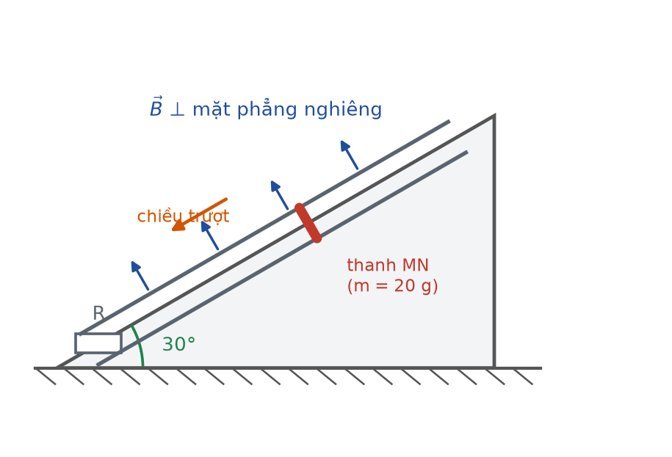
Thanh dẫn trượt trên hai ray nghiêng
A. tăng dần.
B. giảm dần rồi tiến tới 0.
C. không đổi.
D. đổi chiều.
Câu 4. Một cuộn dây được nối kín và đặt gần một cuộn dây khác đang có dòng điện KHÔNG ĐỔI chạy qua. Trong cuộn thứ nhất
A. luôn có dòng điện cảm ứng.
B. chỉ có dòng điện cảm ứng vào lúc đóng hoặc ngắt mạch của cuộn thứ hai.
C. không bao giờ có dòng điện cảm ứng.
D. có dòng điện cảm ứng tăng dần theo thời gian.
Câu 5. Một khung dây phẳng có diện tích S đặt trong từ trường đều B. Khi quay khung quanh một trục nằm trong mặt phẳng khung và vuông góc với B, từ thông qua khung biến thiên theo quy luật
Khung dây quay trong từ trường
A. điều hoà theo thời gian.
B. tuyến tính theo thời gian.
C. hàm mũ theo thời gian.
D. không biến thiên.
Câu 6. Đặt một điện áp xoay chiều có giá trị hiệu dụng không đổi vào hai đầu một điện trở. Nếu tăng tần số của điện áp lên gấp đôi thì công suất tiêu thụ trên điện trở
A. không đổi. B. tăng gấp đôi. C. giảm một nửa. D. tăng gấp bốn.
Câu 7. Một khung dây hình vuông cạnh 30 cm đặt trong từ trường đều B = 0,20 T, mặt phẳng khung hợp với đường sức góc 30°. Từ thông qua khung bằng
Khung dây nghiêng trong từ trường
A. 9,0·10⁻³ Wb. B. 1,56·10⁻² Wb. C. 1,8·10⁻² Wb. D. 4,5·10⁻³ Wb.
Câu 8. Một ống dây có độ tự cảm lớn được mắc nối tiếp với một bóng đèn và nguồn một chiều. Khi NGẮT mạch, đèn loé sáng rồi tắt hẳn. Hiện tượng đó là do
A. suất điện động tự cảm trong ống dây duy trì dòng điện thêm một lúc.
B. nguồn điện đột ngột tăng công suất.
C. điện trở của đèn giảm đột ngột.
D. không khí bị ion hoá.
Câu 9. Trong thí nghiệm cân dòng điện, khi tăng cường độ dòng điện qua đoạn dây lên gấp ba thì độ thay đổi số chỉ của cân
Thí nghiệm cân dòng điện
A. tăng gấp ba. B. không đổi. C. tăng gấp chín. D. giảm ba lần.
Câu 10. Một máy biến áp lí tưởng đang hoạt động. Nếu quấn thêm vào cuộn thứ cấp một số vòng dây và giữ nguyên điện áp sơ cấp thì
Sơ đồ máy biến áp
A. điện áp thứ cấp giảm.
B. điện áp thứ cấp không đổi.
C. điện áp thứ cấp tăng.
D. tần số dòng điện thay đổi.
Câu 11. Đồ thị từ thông qua một vòng dây theo thời gian gồm bốn giai đoạn. Suất điện động cảm ứng trong giai đoạn (I) và giai đoạn (IV) có đặc điểm
Từ thông theo thời gian
A. cùng độ lớn và cùng chiều.
B. khác độ lớn và cùng chiều.
C. cùng độ lớn nhưng ngược chiều.
D. khác độ lớn và ngược chiều.
Câu 12. Một dòng điện xoay chiều i = I₀cos(ωt) chạy qua điện trở R. Nhiệt lượng toả ra trong một chu kì bằng
A. R·I₀²·T. B. R·I₀²·T/4. C. R·I₀²·T/2. D. R·I₀·T.
Câu 13. Khi một khung dây kim loại đặc chuyển động trong từ trường không đều, trong khung xuất hiện dòng điện Foucault làm khung nóng lên. Năng lượng nhiệt đó lấy từ
Dòng điện Foucault
A. nội năng có sẵn của khung.
B. năng lượng của từ trường bị tiêu hao.
C. công của lực kéo khung chuyển động.
D. năng lượng hoá học trong kim loại.
Câu 14. Một đoạn dây dẫn dài 12 cm mang dòng điện 2,5 A đặt trong từ trường đều. Khi dây hợp với đường sức góc 45° thì lực từ bằng 0,0636 N. Cảm ứng từ của từ trường xấp xỉ bằng
A. 0,15 T. B. 0,30 T. C. 0,45 T. D. 0,60 T.
Câu 15. Hai khung dây kín giống hệt nhau, khung thứ nhất có điện trở gấp đôi khung thứ hai, cùng đặt trong một từ trường biến thiên như nhau. So sánh suất điện động và cường độ dòng điện cảm ứng:
A. suất điện động và dòng điện đều bằng nhau.
B. suất điện động ở khung thứ nhất nhỏ bằng một nửa.
C. suất điện động ở khung thứ nhất lớn gấp đôi.
D. suất điện động bằng nhau, dòng điện ở khung thứ nhất nhỏ bằng một nửa.
Câu 16. Một khung dây quay đều trong từ trường đều. Tại thời điểm từ thông qua khung bằng không thì suất điện động cảm ứng
A. cũng bằng không.
B. không xác định.
C. bằng một nửa giá trị cực đại.
D. đạt giá trị cực đại về độ lớn.
Câu 17. Điều nào sau đây là ĐÚNG với một nam châm đang rơi qua một ống đồng dày thẳng đứng?
Dòng Foucault
A. Nam châm rơi tự do vì đồng không nhiễm từ.
B. Nam châm dừng lại hẳn giữa ống.
C. Nam châm bị đẩy bật ngược lên trên.
D. Nam châm rơi chậm hơn nhiều so với rơi tự do do dòng Foucault trong ống.
Câu 18. Một khung dây dẫn kín đặt trong từ trường đều có B tăng đều theo thời gian. Nếu tăng gấp đôi diện tích khung (giữ nguyên mọi yếu tố khác) thì suất điện động cảm ứng
A. không đổi. B. tăng gấp bốn. C. giảm một nửa. D. tăng gấp đôi.
PHẦN II. Câu trắc nghiệm đúng sai
Thí sinh trả lời từ câu 1 đến câu 4. Trong mỗi ý a), b), c), d) ở mỗi câu, thí sinh chọn đúng hoặc sai.
Câu 1. Một thanh dẫn khối lượng 80 g, dài 40 cm trượt không ma sát trên hai ray đặt trên mặt phẳng nghiêng góc 30°, trong từ trường đều B = 0,50 T vuông góc với mặt phẳng nghiêng. Điện trở toàn mạch 0,40 Ω. Lấy g = 10 m/s².
Thanh dẫn trượt trên hai ray nghiêng
a) Thành phần trọng lực kéo thanh dọc mặt nghiêng có độ lớn 0,40 N.
b) Khi thanh trượt với tốc độ v, lực từ cản có độ lớn 0,10·v (đơn vị SI).
c) Tốc độ lớn nhất mà thanh đạt được là 4,0 m/s.
d) Ngay khi bắt đầu thả, lực từ cản có độ lớn 0,40 N.
Câu 2. Một khung dây phẳng hình chữ nhật đặt trong từ trường đều, mặt phẳng khung hợp với các đường sức từ góc 30°. Diện tích khung là 0,050 m², cảm ứng từ B = 0,40 T.
Khung dây nghiêng
a) Góc giữa vectơ pháp tuyến của khung và vectơ cảm ứng từ bằng 60°.
b) Từ thông qua khung bằng 0,010 Wb.
c) Nếu quay khung sao cho mặt phẳng khung vuông góc với đường sức thì từ thông tăng lên 0,020 Wb.
d) Nếu quay khung sao cho mặt phẳng khung song song với đường sức thì từ thông đạt cực đại.
Câu 3. Xét một máy phát điện xoay chiều một pha đang hoạt động ổn định.
Nguyên lí máy phát điện
a) Suất điện động cảm ứng và từ thông qua khung lệch pha nhau 90°.
b) Khi mặt phẳng khung song song với đường sức thì suất điện động đạt cực đại.
c) Tăng số cặp cực của phần cảm mà giữ nguyên tốc độ quay thì tần số dòng điện tăng.
d) Suất điện động hiệu dụng của máy bằng suất điện động cực đại nhân với √2.
Câu 4. Một nam châm được thả rơi thẳng đứng, đi qua một vòng dây dẫn kín đặt nằm ngang.
Nam châm rơi qua vòng dây kín
a) Khi nam châm đang lại gần vòng dây, lực từ tác dụng lên nam châm hướng lên trên.
b) Khi nam châm đã đi qua và đang ra xa vòng dây, lực từ tác dụng lên nam châm hướng xuống dưới.
c) Tại thời điểm nam châm nằm đúng mặt phẳng vòng dây, dòng điện cảm ứng đổi chiều.
d) Cơ năng mà nam châm mất đi so với rơi tự do đã chuyển thành nhiệt toả ra trên vòng dây.
PHẦN III. Câu trắc nghiệm trả lời ngắn
Thí sinh trả lời từ câu 1 đến câu 6.
Câu 1. Một thanh dẫn khối lượng 100 g, dài 50 cm trượt không ma sát trên hai ray đặt trên mặt phẳng nghiêng góc 30°, trong từ trường đều B = 0,40 T vuông góc với mặt phẳng nghiêng. Điện trở toàn mạch 0,50 Ω. Tốc độ lớn nhất thanh đạt được bằng bao nhiêu mét trên giây? Lấy g = 10 m/s².
Đáp số: ..................................
Câu 2. Một khung dây phẳng diện tích 0,040 m² đặt trong từ trường đều B = 0,30 T, mặt phẳng khung hợp với đường sức góc 60°. Từ thông qua khung bằng bao nhiêu vêbe (làm tròn đến chữ số thập phân thứ tư)? Lấy √3 ≈ 1,732.
Đáp số: ..................................
Câu 3. Một dòng điện xoay chiều có cường độ cực đại 6,0 A chạy qua điện trở 20 Ω. Nhiệt lượng toả ra trên điện trở trong 2,0 phút bằng bao nhiêu kilôjun?
Đáp số: ..................................
Câu 4. Hai dây dẫn thẳng song song dài, cách nhau 20 cm, mang hai dòng điện cùng chiều có cường độ lần lượt 4,0 A và 6,0 A. Cảm ứng từ tổng hợp bằng không tại điểm nằm trên đường nối hai dây, cách dây mang dòng 4,0 A một khoảng bao nhiêu centimét?
Đáp số: ..................................
Câu 5. Một máy biến áp lí tưởng có hai cuộn dây với số vòng lần lượt 1200 và 300 vòng. Mắc cuộn 300 vòng vào mạng điện xoay chiều 110 V. Điện áp hiệu dụng ở hai đầu cuộn kia bằng bao nhiêu vôn?
Đáp số: ..................................
Câu 6. Một vòng dây kín điện trở 0,20 Ω đặt vuông góc với từ trường đều. Cảm ứng từ giảm đều từ 0,50 T về 0 trong 0,40 s, diện tích vòng dây là 0,080 m². Nhiệt lượng toả ra trên vòng dây trong thời gian đó bằng bao nhiêu milijun (làm tròn đến hàng đơn vị)?
Đáp số: ..................................
----- HẾT 12C3-Đ06 -----

LỚP 12 – CHƯƠNG 3: TỪ TRƯỜNG
12C3-Đ07 – ĐỀ SỐ 7
Mức độ: Trung bình → Khó | Thời gian làm bài: 50 phút | Thang điểm: 10
Trọng tâm: Bài toán tổng hợp lực từ – cơ học, khung dây trên lò xo, truyền tải hai mức điện áp
PHẦN I. Câu trắc nghiệm nhiều phương án lựa chọn
Thí sinh trả lời từ câu 1 đến câu 18. Mỗi câu hỏi thí sinh chỉ chọn một phương án.
Câu 1. Một thanh dẫn nằm ngang được treo bằng hai lò xo giống nhau trong từ trường đều nằm ngang, vuông góc với thanh. Khi chưa có dòng điện mỗi lò xo giãn 4,0 cm; khi cho dòng điện qua thanh mỗi lò xo giãn 5,0 cm. Tỉ số giữa lực từ và trọng lượng thanh bằng
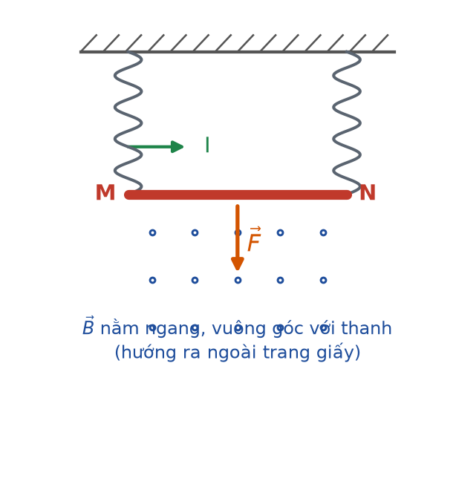
Thanh dẫn treo trên hai lò xo
A. 0,80. B. 0,50. C. 0,25. D. 0,20.
Câu 2. Một khung dây hình vuông cạnh a chuyển động đều với tốc độ v đi vào một vùng từ trường đều B có bề rộng d > a. Đồ thị cường độ dòng điện cảm ứng theo thời gian có dạng
Khung dây đi vào vùng từ trường đều
A. một đường hình sin liên tục.
B. hai xung hình chữ nhật ngược dấu, cách nhau một khoảng không có dòng.
C. một xung tam giác duy nhất.
D. một đường thẳng nằm ngang khác không.
Câu 3. Truyền một công suất P đi xa trên đường dây có điện trở R. Ở điện áp U₁ hiệu suất truyền tải là 80 %. Muốn hiệu suất đạt 95 % thì phải tăng điện áp lên gấp
Truyền tải điện năng đi xa
A. 4,0 lần. B. 2,5 lần. C. 2,0 lần. D. 1,5 lần.
Câu 4. Một máy biến áp lí tưởng có cuộn sơ cấp N₁ vòng, cuộn thứ cấp N₂ vòng. Nếu quấn thêm 60 vòng vào cuộn thứ cấp thì điện áp thứ cấp tăng từ 24 V lên 30 V (điện áp sơ cấp không đổi). Số vòng ban đầu của cuộn thứ cấp là
Máy biến áp
A. 180 vòng. B. 240 vòng. C. 300 vòng. D. 120 vòng.
Câu 5. Một vòng dây kín đặt trong từ trường đều B. Người ta bóp méo vòng dây từ hình tròn bán kính 10 cm thành hình vuông có cùng chu vi. Từ thông qua vòng dây
A. tăng lên. B. giảm đi. C. không đổi. D. bằng không.
Câu 6. Đặt điện áp xoay chiều có giá trị hiệu dụng 120 V vào hai đầu đoạn mạch chỉ chứa điện trở. Trong 1 phút mạch tiêu thụ 14,4 kJ điện năng. Điện trở của mạch bằng
A. 30 Ω. B. 60 Ω. C. 90 Ω. D. 120 Ω.
Câu 7. Một khung dây phẳng 200 vòng quay đều trong từ trường đều B = 0,10 T quanh trục vuông góc với B. Diện tích mỗi vòng 50 cm². Suất điện động hiệu dụng của khung là 22,2 V. Tần số quay của khung xấp xỉ
A. 25 Hz. B. 50 Hz. C. 60 Hz. D. 100 Hz.
Câu 8. Hai dây dẫn thẳng song song dài mang hai dòng điện NGƯỢC chiều cùng cường độ I, cách nhau khoảng d. Cảm ứng từ tại điểm nằm chính giữa hai dây
A. bằng hai lần cảm ứng từ do một dây gây ra.
B. bằng không.
C. bằng cảm ứng từ do một dây gây ra.
D. phụ thuộc chiều dài dây.
Câu 9. Một thanh dẫn nằm ngang dài 60 cm, khối lượng 120 g, trượt trên hai ray nằm ngang có hệ số ma sát 0,25, trong từ trường đều thẳng đứng B = 0,40 T. Cho dòng điện 8,0 A qua thanh. Gia tốc của thanh bằng (g = 10 m/s²)
Thanh dẫn trên hai ray nằm ngang
A. 13,5 m/s². B. 8,0 m/s². C. 16,0 m/s². D. 10,5 m/s².
Câu 10. Trong một máy biến áp, người ta quấn NHẦM một số vòng của cuộn thứ cấp theo chiều ngược lại. So với thiết kế đúng, điện áp thứ cấp sẽ
Máy biến áp
A. nhỏ hơn. B. không đổi. C. lớn hơn. D. bằng không.
Câu 11. Một vòng dây dẫn kín đặt trong từ trường biến thiên đều theo thời gian. Nếu thay vòng dây bằng vòng khác cùng kích thước nhưng làm bằng vật liệu có điện trở suất lớn gấp đôi thì nhiệt lượng toả ra trong cùng thời gian
A. giảm một nửa. B. không đổi. C. tăng gấp đôi. D. giảm bốn lần.
Câu 12. Một khung dây quay đều trong từ trường đều với tần số f. Nếu đồng thời tăng tần số quay lên gấp đôi và giảm diện tích khung còn một nửa thì suất điện động cực đại
A. không đổi. B. giảm một nửa. C. tăng gấp đôi. D. tăng gấp bốn.
Câu 13. Đặt một vòng dây nhôm kín lên đầu một ống dây rồi đóng mạch cho dòng điện xoay chiều chạy qua ống dây. Vòng nhôm sẽ
A. đứng yên. B. bị hút chặt xuống. C. bị bắn vọt lên. D. quay tròn tại chỗ.
Câu 14. Một đường dây tải điện có điện trở R truyền công suất P. Khi điện áp truyền tải là U thì hiệu suất là 90 %. Nếu giữ nguyên điện áp nhưng tăng công suất truyền lên gấp đôi thì hiệu suất
A. vẫn là 90 %. B. còn 45 %. C. còn 80 %. D. tăng lên 95 %.
Câu 15. Một khung dây dẫn kín, phẳng, nằm trong mặt phẳng thẳng đứng, được đặt trong từ trường đều nằm ngang. Khi khung rơi tự do theo phương thẳng đứng (vẫn nằm trọn trong vùng từ trường), trong khung
A. có dòng điện cảm ứng tăng dần.
B. có dòng điện cảm ứng đổi chiều liên tục.
C. có dòng điện cảm ứng không đổi.
D. không có dòng điện cảm ứng.
Câu 16. Một đoạn dây dẫn thẳng dài ℓ đặt trong từ trường đều B, mang dòng điện I. Khi quay dây trong mặt phẳng chứa B, lực từ tác dụng lên dây biến thiên theo góc α giữa dây và B. Đồ thị F theo α trên khoảng từ 0° đến 180° có dạng
Dây hợp góc α với đường sức
A. đường thẳng tăng.
B. đường nằm ngang.
C. đường hypebol.
D. một nửa đường hình sin, cực đại tại α = 90°.
Câu 17. Một cuộn dây gồm 1000 vòng có điện trở 5,0 Ω, đặt trong từ trường đều vuông góc mặt phẳng cuộn. Diện tích mỗi vòng là 10 cm². Muốn dòng điện cảm ứng đạt 0,40 A thì tốc độ biến thiên của cảm ứng từ phải bằng
A. 1,0 T/s. B. 0,50 T/s. C. 4,0 T/s. D. 2,0 T/s.
Câu 18. Trong máy phát điện xoay chiều ba pha, ba suất điện động có đặc điểm
A. cùng pha nhau. B. khác tần số nhau. C. lệch pha nhau 90°. D. lệch pha nhau 120°.
PHẦN II. Câu trắc nghiệm đúng sai
Thí sinh trả lời từ câu 1 đến câu 4. Trong mỗi ý a), b), c), d) ở mỗi câu, thí sinh chọn đúng hoặc sai.
Câu 1. Một khung dây hình vuông cạnh 25 cm, điện trở 0,50 Ω, chuyển động đều với tốc độ 5,0 m/s theo phương vuông góc với biên của một vùng từ trường đều B = 0,60 T rộng 80 cm. Các đường sức vuông góc với mặt phẳng khung.
Khung dây đi vào vùng từ trường đều
a) Thời gian khung đi hết vùng từ trường (từ lúc cạnh trước chạm mép vào tới lúc cạnh sau rời mép ra) là 0,21 s.
b) Trong lúc khung đang đi vào, cường độ dòng điện cảm ứng bằng 1,5 A.
c) Tổng thời gian có dòng điện cảm ứng trong khung là 0,10 s.
d) Trong lúc khung nằm trọn trong vùng từ trường, cường độ dòng cảm ứng vẫn bằng 1,5 A.
Câu 2. Một thanh dẫn nằm ngang dài 20 cm, khối lượng 50 g được treo cân bằng bởi hai lò xo giống nhau có độ cứng k = 25 N/m mỗi chiếc, đặt trong từ trường đều nằm ngang vuông góc với thanh, B = 0,50 T. Lấy g = 10 m/s².
Thanh dẫn treo trên hai lò xo
a) Khi chưa có dòng điện, mỗi lò xo giãn 1,0 cm.
b) Khi cho dòng điện 2,0 A chạy qua thanh, lực từ tác dụng lên thanh có độ lớn 0,20 N.
c) Nếu lực từ hướng xuống thì mỗi lò xo giãn thêm 0,40 cm.
d) Nếu đổi chiều dòng điện thì độ giãn của mỗi lò xo tăng thêm 0,40 cm nữa.
Câu 3. Một trạm phát điện truyền công suất 2,0 MW tới nơi tiêu thụ qua đường dây có điện trở tổng 8,0 Ω. Hệ số công suất bằng 1.
Truyền tải điện năng
a) Nếu truyền ở điện áp 20 kV thì công suất hao phí là 80 kW.
b) Hiệu suất truyền tải ở 20 kV là 96 %.
c) Muốn nâng hiệu suất lên 99 % thì phải tăng điện áp lên 40 kV.
d) Ở điện áp 40 kV, cường độ dòng điện trên đường dây vẫn là 100 A.
Câu 4. Xét một khung dây dẫn kín mang dòng điện đặt trong từ trường đều.
a) Tổng hợp lực từ tác dụng lên khung bằng không.
b) Momen lực từ tác dụng lên khung có thể khác không.
c) Momen lực từ đạt cực đại khi mặt phẳng khung song song với các đường sức từ.
d) Khi mặt phẳng khung vuông góc với đường sức, khung ở vị trí cân bằng nên momen cực đại.
PHẦN III. Câu trắc nghiệm trả lời ngắn
Thí sinh trả lời từ câu 1 đến câu 6.
Câu 1. Một thanh dẫn dài 40 cm, khối lượng 150 g nằm trên hai ray nằm ngang có hệ số ma sát 0,20, đặt trong từ trường đều thẳng đứng B = 0,50 T. Cho dòng điện 6,0 A chạy qua thanh. Gia tốc của thanh bằng bao nhiêu mét trên giây bình phương? Lấy g = 10 m/s².
Đáp số: ..................................
Câu 2. Một máy biến áp lí tưởng có điện áp sơ cấp không đổi. Khi cuộn thứ cấp có 100 vòng thì điện áp thứ cấp là 20 V. Muốn điện áp thứ cấp đạt 50 V thì phải quấn thêm bao nhiêu vòng vào cuộn thứ cấp?
Đáp số: ..................................
Câu 3. Một khung dây hình vuông cạnh 20 cm, điện trở 0,40 Ω, chuyển động đều với tốc độ 4,0 m/s đi ra khỏi một vùng từ trường đều B = 0,50 T theo phương vuông góc với biên vùng. Nhiệt lượng toả ra trên khung trong suốt quá trình đi ra bằng bao nhiêu milijun?
Đáp số: ..................................
Câu 4. Một đoạn dây dẫn thẳng dài 25 cm mang dòng điện 8,0 A đặt vuông góc với từ trường đều B = 0,40 T. Dưới tác dụng của lực từ, đoạn dây dịch chuyển được 12 cm theo đúng hướng của lực. Công của lực từ bằng bao nhiêu jun?
Đáp số: ..................................
Câu 5. Một cuộn dây 800 vòng, điện trở 4,0 Ω, diện tích mỗi vòng 25 cm², đặt vuông góc với từ trường đều. Muốn cường độ dòng điện cảm ứng trong cuộn đạt 0,50 A thì cảm ứng từ phải biến thiên với tốc độ bao nhiêu tesla trên giây?
Đáp số: ..................................
Câu 6. Một thanh dẫn nằm ngang được treo bằng hai lò xo giống nhau trong từ trường đều nằm ngang, vuông góc với thanh. Khi chưa có dòng điện mỗi lò xo giãn 6,0 cm. Cho dòng điện chạy qua theo chiều làm lực từ hướng lên thì mỗi lò xo chỉ còn giãn 4,5 cm. Lực từ bằng bao nhiêu phần trăm trọng lượng của thanh?
Thanh dẫn treo trên hai lò xo
Đáp số: ..................................
----- HẾT 12C3-Đ07 -----

LỚP 12 – CHƯƠNG 3: TỪ TRƯỜNG
12C3-Đ08 – ĐỀ SỐ 8
Mức độ: Trung bình → Khó | Thời gian làm bài: 50 phút | Thang điểm: 10
Trọng tâm: Tốc độ giới hạn, máy biến áp quấn ngược, truyền tải ngược, khung quay theo thời gian
PHẦN I. Câu trắc nghiệm nhiều phương án lựa chọn
Thí sinh trả lời từ câu 1 đến câu 18. Mỗi câu hỏi thí sinh chỉ chọn một phương án.
Câu 1. Một khung dây dẫn kín hình vuông cạnh a, khối lượng m, điện trở R rơi thẳng đứng và đang đi ra khỏi biên ngang của một vùng từ trường đều B nằm ngang vuông góc mặt phẳng khung. Tốc độ giới hạn của khung bằng
A. m·g·R/(B·a). B. m·g·R/(B²·a²). C. B²·a²/(m·g·R). D. m·g/(B·a·R).
Câu 2. Một khung dây vuông cạnh 10 cm, khối lượng 20 g, điện trở 0,10 Ω rơi thẳng đứng đi ra khỏi vùng từ trường đều B = 0,50 T. Tốc độ giới hạn của khung bằng (g = 10 m/s²)
A. 4,0 m/s. B. 8,0 m/s. C. 16,0 m/s. D. 2,0 m/s.
Câu 3. Một máy biến áp có cuộn sơ cấp 1000 vòng và cuộn thứ cấp theo thiết kế là 200 vòng. Do sơ suất, thợ quấn n vòng của cuộn thứ cấp theo chiều ngược lại. Đặt vào sơ cấp điện áp 220 V thì đo được điện áp thứ cấp 33 V. Số vòng bị quấn ngược là
Máy biến áp
A. 15 vòng. B. 25 vòng. C. 50 vòng. D. 35 vòng.
Câu 4. Một trạm phát truyền công suất 5,0 MW ở điện áp 25 kV, hiệu suất truyền tải 95 %. Điện trở tổng của đường dây bằng
Truyền tải điện năng
A. 25,0 Ω. B. 12,5 Ω. C. 6,25 Ω. D. 3,125 Ω.
Câu 5. Một khung dây quay đều tạo ra suất điện động e = E₀·sin(100πt) (V). Khoảng thời gian ngắn nhất kể từ lúc e = 0 đến lúc |e| = E₀/2 bằng
A. 1/600 s. B. 1/300 s. C. 1/1200 s. D. 1/100 s.
Câu 6. Một thanh dẫn khối lượng 200 g, dài 50 cm trượt trên hai ray nghiêng góc 37° (sin37° = 0,60; cos37° = 0,80), hệ số ma sát 0,20, trong từ trường đều B = 0,40 T vuông góc mặt phẳng nghiêng. Điện trở toàn mạch 0,10 Ω. Tốc độ lớn nhất mà thanh đạt được là (g = 10 m/s²)
Thanh dẫn trên hai ray nghiêng
A. 4,4 m/s. B. 3,0 m/s. C. 2,2 m/s. D. 1,1 m/s.
Câu 7. Trong một chu kì của dòng điện xoay chiều i = I₀·cos(ωt), khoảng thời gian mà độ lớn cường độ dòng điện không nhỏ hơn I₀/2 chiếm
Cường độ dòng điện xoay chiều theo thời gian
A. hai phần ba chu kì. B. một nửa chu kì. C. một phần ba chu kì. D. ba phần tư chu kì.
Câu 8. Một cuộn dây N vòng đặt trong từ trường biến thiên. Điện lượng chuyển qua tiết diện dây khi từ thông qua mỗi vòng biến thiên một lượng ΔΦ là
A. N·ΔΦ/R. B. N·ΔΦ·R. C. ΔΦ/(N·R). D. N·R/ΔΦ.
Câu 9. Hai dây dẫn thẳng dài song song đặt cách nhau 10 cm, mang hai dòng điện cùng chiều I₁ = 3,0 A và I₂ = 12,0 A. Điểm có cảm ứng từ tổng hợp bằng không nằm
A. trong khoảng hai dây, cách dây I₁ 2,0 cm.
B. ngoài khoảng hai dây, cách dây I₁ 10 cm.
C. trong khoảng hai dây, cách dây I₁ 8,0 cm.
D. không tồn tại điểm nào như vậy.
Câu 10. Một máy biến áp thực tế có công suất sơ cấp 1000 W và hiệu suất 92 %. Điện áp thứ cấp 24 V. Cường độ dòng điện hiệu dụng ở cuộn thứ cấp xấp xỉ
A. 41,7 A. B. 45,3 A. C. 38,3 A. D. 23,0 A.
Câu 11. Một vòng dây kín được đặt trong từ trường đều rồi được kéo ra khỏi từ trường theo hai cách: lần đầu kéo trong 1,0 s, lần sau kéo trong 4,0 s. So sánh điện lượng chuyển qua tiết diện vòng dây trong hai lần:
A. lần đầu lớn gấp 4 lần. B. lần sau lớn gấp 4 lần. C. hai lần bằng nhau. D. lần đầu lớn gấp 2 lần.
Câu 12. Một khung dây 500 vòng quay đều trong từ trường đều B = 0,20 T quanh trục vuông góc với B, diện tích mỗi vòng 40 cm². Suất điện động cực đại của khung là 62,8 V. Tốc độ quay của khung là
A. 1500 vòng/phút. B. 3000 vòng/phút. C. 750 vòng/phút. D. 6000 vòng/phút.
Câu 13. Một đoạn dây dẫn thẳng dài 20 cm mang dòng điện 10 A được đặt trong từ trường đều B = 0,30 T. Công của lực từ khi đoạn dây dịch chuyển 5,0 cm theo hướng của lực từ bằng
A. 0,015 J. B. 0,030 J. C. 0,060 J. D. 0,300 J.
Câu 14. Một khung dây dẫn kín quay đều trong từ trường đều. Nếu tăng đồng thời số vòng dây lên gấp đôi và giảm tốc độ quay còn một nửa thì suất điện động HIỆU DỤNG và TẦN SỐ lần lượt
A. đều không đổi.
B. giảm một nửa và tăng gấp đôi.
C. tăng gấp đôi và không đổi.
D. không đổi và giảm một nửa.
Câu 15. Khi truyền tải điện năng, nếu dùng dây dẫn có tiết diện lớn gấp đôi (cùng vật liệu, cùng chiều dài) thì công suất hao phí
A. không đổi. B. giảm bốn lần. C. tăng gấp đôi. D. giảm một nửa.
Câu 16. Một vòng dây dẫn kín đặt trong mặt phẳng ngang, phía trên có một nam châm đang được nhấc lên theo phương thẳng đứng. Lực từ do vòng dây tác dụng lên nam châm có chiều
Nam châm chuyển động gần vòng dây
A. hướng lên, hỗ trợ việc nhấc.
B. bằng không vì nam châm ở ngoài vòng dây.
C. nằm ngang.
D. hướng xuống, cản trở việc nhấc.
Câu 17. Một cuộn dây 250 vòng, điện trở 2,5 Ω, có từ thông qua mỗi vòng giảm đều 4,0·10⁻³ Wb. Điện lượng chuyển qua tiết diện dây bằng
A. 0,20 C. B. 0,40 C. C. 0,80 C. D. 1,00 C.
Câu 18. Trong thí nghiệm vòng nhôm nhảy khỏi ống dây (thí nghiệm Thomson), nếu thay vòng nhôm kín bằng một vòng nhôm bị CẮT ĐỨT một chỗ thì
A. vòng vẫn bật lên như cũ.
B. vòng nóng chảy.
C. vòng bị hút mạnh xuống.
D. vòng đứng yên.
PHẦN II. Câu trắc nghiệm đúng sai
Thí sinh trả lời từ câu 1 đến câu 4. Trong mỗi ý a), b), c), d) ở mỗi câu, thí sinh chọn đúng hoặc sai.
Câu 1. Một khung dây vuông cạnh 20 cm, khối lượng 50 g, điện trở 0,20 Ω rơi thẳng đứng trong mặt phẳng của mình, đi ra khỏi biên ngang dưới của một vùng từ trường đều B = 0,50 T nằm ngang, vuông góc mặt phẳng khung. Lấy g = 10 m/s².
a) Khi cạnh dưới của khung vừa ra khỏi vùng từ trường, trong khung bắt đầu có dòng cảm ứng.
b) Ở tốc độ v, lực từ cản tác dụng lên khung có độ lớn 0,050·v (đơn vị SI).
c) Tốc độ giới hạn của khung là 10 m/s.
d) Khi đạt tốc độ giới hạn, khung tiếp tục tăng tốc nhưng chậm hơn.
Câu 2. Một máy biến áp lí tưởng có cuộn sơ cấp 2000 vòng mắc vào mạng điện xoay chiều 220 V. Cuộn thứ cấp theo thiết kế có 400 vòng nhưng thợ quấn nhầm 20 vòng theo chiều ngược lại.
Máy biến áp
a) Nếu quấn đúng, điện áp thứ cấp là 44 V.
b) Số vòng có hiệu lực của cuộn thứ cấp sau khi quấn nhầm là 360 vòng.
c) Điện áp thứ cấp đo được thực tế là 39,6 V.
d) Điện áp thứ cấp đo được là 41,8 V vì chỉ mất đi 20 vòng.
Câu 3. Một nhà máy truyền công suất 4,0 MW tới khu dân cư qua đường dây có điện trở tổng 10 Ω. Hệ số công suất bằng 1.
Truyền tải điện năng
a) Ở điện áp truyền tải 40 kV, cường độ dòng điện trên dây là 100 A.
b) Ở điện áp 40 kV, công suất hao phí là 100 kW, chiếm 2,5 % công suất truyền đi.
c) Muốn hao phí chỉ còn 1,0 % thì cần tăng điện áp lên 80 kV.
d) Nếu tăng điện áp lên 80 kV thì hao phí chỉ còn 25 kW.
Câu 4. Xét đồ thị cường độ dòng điện xoay chiều i = I₀·cos(2πt/T) theo thời gian, trong đó phần tô đậm ứng với các khoảng thời gian mà |i| lớn hơn giá trị hiệu dụng.
Cường độ dòng điện xoay chiều theo thời gian
a) Giá trị hiệu dụng bằng I₀/√2 ≈ 0,707·I₀.
b) Trong mỗi chu kì có bốn khoảng thời gian mà |i| lớn hơn giá trị hiệu dụng.
c) Tổng thời gian đó bằng đúng một nửa chu kì.
d) Giá trị trung bình của cường độ dòng điện trong một chu kì bằng giá trị hiệu dụng.
PHẦN III. Câu trắc nghiệm trả lời ngắn
Thí sinh trả lời từ câu 1 đến câu 6.
Câu 1. Một khung dây vuông cạnh 25 cm, khối lượng 80 g, điện trở 0,25 Ω rơi thẳng đứng đi ra khỏi vùng từ trường đều B = 0,40 T nằm ngang vuông góc mặt phẳng khung. Tốc độ giới hạn của khung bằng bao nhiêu mét trên giây? Lấy g = 10 m/s².
Đáp số: ..................................
Câu 2. Một máy biến áp có cuộn sơ cấp 1500 vòng, cuộn thứ cấp thiết kế 300 vòng nhưng bị quấn ngược một số vòng. Đặt vào sơ cấp điện áp 220 V thì đo được điện áp thứ cấp 36,67 V. Số vòng bị quấn ngược bằng bao nhiêu?
Đáp số: ..................................
Câu 3. Một khung dây tròn 120 vòng, diện tích mỗi vòng 80 cm², điện trở tổng 1,6 Ω, đặt vuông góc với từ trường đều. Cảm ứng từ giảm đều từ 0,50 T về 0. Điện lượng chuyển qua tiết diện dây bằng bao nhiêu culông?
Đáp số: ..................................
Câu 4. Truyền công suất 3,0 MW ở điện áp 30 kV trên đường dây có hiệu suất 96 %. Điện trở tổng của đường dây bằng bao nhiêu ôm?
Đáp số: ..................................
Câu 5. Một khung dây quay đều tạo ra suất điện động e = E₀·sin(120πt) (V). Khoảng thời gian ngắn nhất kể từ lúc suất điện động bằng 0 đến lúc độ lớn của nó bằng E₀/2 là bao nhiêu phần nghìn giây (làm tròn đến chữ số thập phân thứ hai)?
Đáp số: ..................................
Câu 6. Một cuộn dây 600 vòng, điện trở 3,0 Ω. Từ thông qua mỗi vòng giảm đều 5,0·10⁻³ Wb. Điện lượng chuyển qua tiết diện dây bằng bao nhiêu culông?
Đáp số: ..................................
----- HẾT 12C3-Đ08 -----

LỚP 12 – CHƯƠNG 3: TỪ TRƯỜNG
12C3-Đ09 – ĐỀ SỐ 9
Mức độ: Khó | Thời gian làm bài: 50 phút | Thang điểm: 10
Trọng tâm: Tổng hợp nhiều kiến thức, bài toán hệ thống điện, suy luận nhiều bước
PHẦN I. Câu trắc nghiệm nhiều phương án lựa chọn
Thí sinh trả lời từ câu 1 đến câu 18. Mỗi câu hỏi thí sinh chỉ chọn một phương án.
Câu 1. Một nhà máy truyền công suất P đi xa. Ở điện áp U₁, hiệu suất truyền tải là 80 % và điện năng đến nơi tiêu thụ đủ cung cấp cho 8000 hộ dân. Nếu tăng điện áp lên 2U₁ (giữ nguyên P) thì số hộ dân được cung cấp là
Sơ đồ truyền tải điện năng
A. 8400 hộ. B. 9500 hộ. C. 10 000 hộ. D. 9000 hộ.
Câu 2. Một máy biến áp lí tưởng có cuộn sơ cấp 1000 vòng nối vào mạng 220 V và hai cuộn thứ cấp riêng biệt 100 vòng và 50 vòng, lần lượt cung cấp cho hai điện trở 11 Ω và 5,5 Ω. Cường độ dòng điện hiệu dụng ở cuộn sơ cấp bằng
Máy biến áp
A. 0,20 A. B. 0,30 A. C. 0,40 A. D. 0,50 A.
Câu 3. Một khung dây quay đều trong từ trường đều với tần số 50 Hz, tạo ra suất điện động cực đại E₀. Trong mỗi giây, số lần độ lớn suất điện động bằng đúng E₀/2 là
A. 100 lần. B. 200 lần. C. 50 lần. D. 400 lần.
Câu 4. Đồ thị từ thông qua một vòng dây gồm bốn giai đoạn. Tổng điện lượng chuyển qua tiết diện vòng dây trong giai đoạn (III) và giai đoạn (IV) (vòng dây có điện trở 0,20 Ω) bằng
Từ thông qua vòng dây theo thời gian
A. 2,0 C. B. 5,0 C. C. 3,0 C. D. 1,0 C.
Câu 5. Một thanh dẫn dài 40 cm, khối lượng 100 g nằm ngang trên hai ray nằm ngang không ma sát, trong từ trường đều thẳng đứng B = 0,50 T. Điện trở toàn mạch 0,40 Ω. Thanh được truyền vận tốc ban đầu 5,0 m/s rồi thả tự do. Tổng điện lượng chuyển qua mạch cho tới khi thanh dừng hẳn bằng
Thanh dẫn trên hai ray
A. 1,25 C. B. 2,50 C. C. 0,50 C. D. 5,00 C.
Câu 6. Trong mặt phẳng chứa hai dây dẫn thẳng dài song song cách nhau 12 cm có dòng ngược chiều I₁ = 5,0 A và I₂ = 15,0 A, vị trí mà kim nam châm thử không bị lệch nằm
A. ngoài khoảng hai dây, về phía dây I₁, cách dây I₁ 6,0 cm.
B. giữa hai dây, cách dây I₁ 3,0 cm.
C. ngoài khoảng hai dây, về phía dây I₂, cách dây I₂ 6,0 cm.
D. giữa hai dây, cách dây I₁ 9,0 cm.
Câu 7. Một máy phát điện xoay chiều cung cấp công suất 200 kW cho một đường dây có điện trở 4,0 Ω qua máy tăng áp có tỉ số vòng 1 : 10. Điện áp ở hai đầu cuộn sơ cấp là 2,0 kV. Hiệu suất truyền tải trên đường dây bằng
A. 99 %. B. 96 %. C. 98 %. D. 90 %.
Câu 8. Một khung dây hình chữ nhật quay đều quanh trục đối xứng nằm trong mặt phẳng khung và vuông góc với từ trường đều. Biểu thức từ thông là Φ = 0,020·cos(100πt) (Wb). Biểu thức suất điện động cảm ứng là
A. e = 2π·sin(100πt) V.
B. e = 2,0·cos(100πt) V.
C. e = 0,020·sin(100πt) V.
D. e = 100π·cos(100πt) V.
Câu 9. Một cuộn dây N vòng quay đều trong từ trường đều. Nếu đồng thời tăng gấp đôi cảm ứng từ, giảm một nửa diện tích khung và tăng gấp bốn tốc độ quay thì suất điện động cực đại
A. không đổi. B. tăng gấp đôi. C. tăng gấp bốn. D. giảm một nửa.
Câu 10. Một vòng dây kín hình tròn bán kính 20 cm, điện trở 0,50 Ω, đặt vuông góc với từ trường đều. Cảm ứng từ tăng đều với tốc độ 2,0 T/s. Công suất toả nhiệt trên vòng dây xấp xỉ
A. 0,063 W. B. 0,252 W. C. 0,126 W. D. 0,032 W.
Câu 11. Một thanh dẫn trượt trên hai ray nghiêng không ma sát, nối với một điện trở R. Nếu thay điện trở R bằng 2R thì tốc độ giới hạn của thanh
Thanh dẫn trên hai ray nghiêng
A. giảm một nửa. B. không đổi. C. tăng gấp đôi. D. tăng gấp bốn.
Câu 12. Đặt điện áp u = U₀·cos(ωt) vào hai đầu điện trở R. Trong khoảng thời gian từ t = 0 đến t = T/4, điện lượng chuyển qua điện trở bằng
A. U₀/(ωR). B. U₀·T/(4R). C. 2U₀/(ωR). D. 0.
Câu 13. Một khung dây vuông cạnh a, điện trở R, được kéo đều ra khỏi vùng từ trường đều B với tốc độ v. Công của lực kéo trong suốt quá trình đó bằng
A. B·a·v·R. B. B²·a²·v/R. C. B²·a³·v/R. D. B·a²·v²/R.
Câu 14. Một máy biến áp lí tưởng đang hoạt động. Nếu giảm số vòng của CẢ HAI cuộn đi một nửa và giữ nguyên điện áp sơ cấp thì điện áp thứ cấp
Máy biến áp
A. giảm một nửa. B. bằng không. C. tăng gấp đôi. D. không đổi.
Câu 15. Một đoạn dây dẫn thẳng dài 30 cm, khối lượng 60 g được treo nằm ngang bằng hai sợi dây nhẹ trong từ trường đều nằm ngang vuông góc với đoạn dây, B = 0,40 T. Cho dòng điện 4,0 A qua dây theo chiều làm lực từ hướng xuống. Lực căng tổng cộng của hai sợi dây bằng (g = 10 m/s²)
A. 0,12 N. B. 0,48 N. C. 0,60 N. D. 1,08 N.
Câu 16. Một vòng dây kín được đặt trong từ trường đều có cảm ứng từ tăng đều theo thời gian. Nếu thay vòng dây bằng vòng cùng vật liệu, cùng tiết diện dây nhưng bán kính lớn gấp đôi thì cường độ dòng điện cảm ứng
A. không đổi. B. giảm một nửa. C. tăng gấp bốn. D. tăng gấp đôi.
Câu 17. Trong một chu kì của dòng điện xoay chiều, khoảng thời gian mà độ lớn cường độ dòng điện KHÔNG VƯỢT QUÁ một nửa giá trị cực đại chiếm
Cường độ dòng điện xoay chiều theo thời gian
A. một phần ba chu kì. B. hai phần ba chu kì. C. một nửa chu kì. D. một phần tư chu kì.
Câu 18. Một khung dây dẫn kín đặt cố định, trong đó có một nam châm điện được cấp dòng điện tăng đều theo thời gian. Suất điện động cảm ứng trong khung dây
A. tăng đều theo thời gian.
B. bằng không.
C. giảm đều theo thời gian.
D. không đổi theo thời gian.
PHẦN II. Câu trắc nghiệm đúng sai
Thí sinh trả lời từ câu 1 đến câu 4. Trong mỗi ý a), b), c), d) ở mỗi câu, thí sinh chọn đúng hoặc sai.
Câu 1. Một nhà máy điện truyền công suất 10 MW đi xa qua đường dây có điện trở 20 Ω. Hệ số công suất bằng 1.
Truyền tải điện năng
a) Ở điện áp truyền tải 100 kV, cường độ dòng điện trên dây là 100 A.
b) Ở điện áp 100 kV, công suất hao phí là 200 kW, tức 2 % công suất truyền đi.
c) Nếu giảm điện áp xuống 50 kV thì hao phí tăng lên 800 kW.
d) Nếu thay dây dẫn bằng dây cùng loại nhưng đường kính gấp đôi thì hao phí giảm 2 lần.
Câu 2. Một thanh dẫn dài 50 cm, khối lượng 200 g nằm trên hai ray nằm ngang không ma sát trong từ trường đều thẳng đứng B = 0,40 T. Điện trở toàn mạch 0,50 Ω. Thanh được truyền vận tốc ban đầu 3,0 m/s rồi để tự do.
Thanh dẫn trên hai ray nằm ngang
a) Ngay sau khi được truyền vận tốc, suất điện động cảm ứng trong mạch là 0,60 V.
b) Lực từ tác dụng lên thanh lúc đó có độ lớn 0,24 N và hướng ngược chiều chuyển động.
c) Thanh chuyển động chậm dần rồi dừng hẳn.
d) Tổng nhiệt lượng toả ra trên mạch cho tới khi thanh dừng là 0,60 J.
Câu 3. Một máy biến áp lí tưởng có cuộn sơ cấp 1000 vòng nối vào mạng điện 220 V, hai cuộn thứ cấp độc lập gồm 100 vòng và 50 vòng.
Máy biến áp
a) Điện áp ở cuộn thứ cấp 100 vòng là 22 V.
b) Điện áp ở cuộn thứ cấp 50 vòng là 11 V.
c) Nếu hai cuộn thứ cấp lần lượt nối với điện trở 11 Ω và 5,5 Ω thì tổng công suất tiêu thụ là 66 W.
d) Cường độ dòng điện hiệu dụng ở cuộn sơ cấp khi đó là 0,60 A.
Câu 4. Xét quan hệ giữa từ thông Φ và suất điện động cảm ứng e trong một khung dây quay đều.
Khung dây quay trong từ trường
a) Khi Φ đạt giá trị cực đại thì e bằng 0.
b) Khi Φ bằng 0 thì |e| đạt giá trị cực đại.
c) Biên độ của e bằng tích của tần số góc với biên độ của Φ.
d) Φ và e luôn cùng pha nhau.
PHẦN III. Câu trắc nghiệm trả lời ngắn
Thí sinh trả lời từ câu 1 đến câu 6.
Câu 1. Một nhà máy truyền công suất không đổi đi xa. Ở điện áp U₁ hiệu suất truyền tải là 75 %, điện năng tới nơi tiêu thụ đủ cấp cho 6000 hộ dân. Nếu tăng điện áp lên 5U₁ thì cấp được cho bao nhiêu hộ dân?
Đáp số: ..................................
Câu 2. Một thanh dẫn dài 40 cm, khối lượng 120 g nằm trên hai ray nằm ngang không ma sát trong từ trường đều thẳng đứng B = 0,60 T. Thanh được truyền vận tốc ban đầu 4,0 m/s rồi để tự do. Tổng điện lượng chuyển qua mạch cho tới khi thanh dừng hẳn bằng bao nhiêu culông?
Đáp số: ..................................
Câu 3. Một vòng dây kín hình tròn bán kính 30 cm, điện trở 0,60 Ω, đặt vuông góc với từ trường đều. Cảm ứng từ tăng đều với tốc độ 1,5 T/s. Công suất toả nhiệt trên vòng dây bằng bao nhiêu oát (làm tròn đến chữ số thập phân thứ ba)? Lấy π ≈ 3,1416.
Đáp số: ..................................
Câu 4. Một máy biến áp lí tưởng có cuộn sơ cấp 1200 vòng nối vào mạng 240 V và hai cuộn thứ cấp độc lập 60 vòng và 120 vòng, nối với hai điện trở lần lượt 6,0 Ω và 12 Ω. Cường độ dòng điện hiệu dụng ở cuộn sơ cấp bằng bao nhiêu ampe?
Đáp số: ..................................
Câu 5. Một khung dây vuông cạnh 20 cm, điện trở 0,50 Ω, được kéo đều với tốc độ 3,0 m/s ra khỏi vùng từ trường đều B = 0,50 T. Công của lực kéo trong suốt quá trình đó bằng bao nhiêu milijun?
Đáp số: ..................................
Câu 6. Hai dây dẫn thẳng dài song song cách nhau 15 cm mang hai dòng điện ngược chiều có cường độ 4,0 A và 10,0 A. Điểm có cảm ứng từ tổng hợp bằng không cách dây mang dòng 4,0 A một khoảng bao nhiêu centimét?
Đáp số: ..................................
----- HẾT 12C3-Đ09 -----

LỚP 12 – CHƯƠNG 3: TỪ TRƯỜNG
12C3-Đ10 – ĐỀ SỐ 10
Mức độ: Khó – phân loại học sinh giỏi | Thời gian làm bài: 50 phút | Thang điểm: 10
Trọng tâm: Tổng hợp vectơ cảm ứng từ, hệ truyền tải hai cấp, khung dây qua vùng từ trường hẹp
PHẦN I. Câu trắc nghiệm nhiều phương án lựa chọn
Thí sinh trả lời từ câu 1 đến câu 18. Mỗi câu hỏi thí sinh chỉ chọn một phương án.
Câu 1. Hai dây dẫn thẳng dài song song, vuông góc với mặt phẳng hình vẽ, đi qua hai điểm A và B cách nhau 10 cm, mang hai dòng điện cùng chiều I₁ = I₂ = 6,0 A. Xét điểm M sao cho MA = 6,0 cm và MB = 8,0 cm. Cảm ứng từ tổng hợp tại M có độ lớn
A. 0,50·10⁻⁵ T. B. 2,5·10⁻⁵ T. C. 3,5·10⁻⁵ T. D. 1,5·10⁻⁵ T.
Câu 2. Một khung dây vuông cạnh 30 cm chuyển động đều với tốc độ v đi qua một vùng từ trường đều có bề rộng chỉ 20 cm (nhỏ hơn cạnh khung), các đường sức vuông góc mặt phẳng khung. Trong quá trình đi qua, khoảng thời gian KHÔNG có dòng điện cảm ứng ứng với quãng đường
Khung dây đi qua vùng từ trường
A. 20 cm. B. 10 cm. C. 30 cm. D. 0 cm — luôn có dòng.
Câu 3. Một khung dây N vòng, diện tích mỗi vòng S, điện trở R, đặt trong từ trường đều B vuông góc mặt phẳng khung. Quay khung đúng 180° quanh một trục nằm trong mặt phẳng khung. Điện lượng chuyển qua tiết diện dây bằng
A. N·B·S/R. B. 2·N·B·S/R. C. N·B·S/(2R). D. 4·N·B·S/R.
Câu 4. Một khung dây quay đều tạo suất điện động e = E₀·sin(ωt). Khoảng thời gian ngắn nhất giữa hai lần liên tiếp độ lớn suất điện động bằng E₀/√2 là
A. T/8. B. T/4. C. T/2. D. T/12.
Câu 5. Điện năng từ một nhà máy được truyền tới nơi tiêu thụ qua hai cấp biến áp. Máy tăng áp có tỉ số vòng 1 : 20, điện áp máy phát là 5,0 kV. Công suất truyền đi là 1,0 MW, điện trở đường dây 8,0 Ω. Máy hạ áp cuối đường dây có tỉ số vòng 40 : 1. Điện áp ở đầu ra của máy hạ áp xấp xỉ
Sơ đồ truyền tải điện năng
A. 2000 V. B. 2400 V. C. 2480 V. D. 2500 V.
Câu 6. Một đoạn dây dẫn nằm ngang trong khe nam châm, đặt trên cân điện tử. Khi cho dòng điện chạy theo một chiều thì cân chỉ tăng thêm 15 g; khi đảo chiều dòng điện, so với lúc không có dòng thì số chỉ của cân
Thí nghiệm cân dòng điện
A. giảm 15 g. B. vẫn tăng 15 g. C. không đổi. D. giảm 30 g.
Câu 7. Một khung dây dẫn kín được kéo với tốc độ không đổi ra khỏi vùng từ trường đều. Nếu tăng tốc độ kéo lên gấp ba thì tổng NHIỆT LƯỢNG toả ra trên khung trong suốt quá trình
A. tăng gấp ba. B. không đổi. C. tăng gấp chín. D. giảm ba lần.
Câu 8. Hai dây dẫn thẳng dài song song cách nhau 20 cm mang hai dòng điện cùng chiều I₁ = 10 A, I₂ = 30 A. Cảm ứng từ tổng hợp bằng không tại điểm cách dây I₂ một khoảng
A. 15 cm. B. 5,0 cm. C. 10 cm. D. 20 cm.
Câu 9. Một khung dây 100 vòng, diện tích mỗi vòng 50 cm², điện trở 2,0 Ω, đặt vuông góc với từ trường đều B = 0,40 T. Quay khung 180° quanh trục nằm trong mặt phẳng khung. Điện lượng chuyển qua tiết diện dây bằng
A. 0,20 C. B. 0,10 C. C. 0,40 C. D. 0,05 C.
Câu 10. Truyền tải điện năng với công suất và điện trở đường dây không đổi. Khi điện áp là U thì hiệu suất là 90 %. Muốn hiệu suất tăng lên 99 % thì điện áp phải tăng lên gấp
Truyền tải điện năng
A. √10 lần. B. 10 lần. C. 3 lần. D. √5 lần.
Câu 11. Một thanh dẫn khối lượng m nằm trên hai ray nằm ngang không ma sát trong từ trường đều thẳng đứng B, chiều dài thanh ℓ, điện trở toàn mạch R. Truyền cho thanh vận tốc ban đầu v₀. Tổng nhiệt lượng toả ra cho tới khi thanh dừng hẳn bằng
Thanh dẫn trên hai ray
A. m·v₀·B·ℓ/R. B. B²ℓ²v₀/R. C. ½·m·v₀². D. m·v₀²/R.
Câu 12. Một khung dây quay đều trong từ trường đều. Trong một chu kì, tỉ số giữa khoảng thời gian mà |e| ≥ E₀/√2 và khoảng thời gian mà |e| < E₀/√2 bằng
Cường độ dòng điện xoay chiều theo thời gian
A. 1 : 2. B. 2 : 1. C. 1 : 1. D. 1 : 3.
Câu 13. Một máy biến áp lí tưởng có cuộn sơ cấp N₁ vòng. Khi cuộn thứ cấp có N₂ vòng thì điện áp thứ cấp là 20 V; khi bớt đi 30 vòng ở cuộn thứ cấp thì điện áp còn 17 V. Số vòng N₁ bằng (điện áp sơ cấp giữ nguyên 200 V)
Máy biến áp
A. 1000 vòng. B. 2500 vòng. C. 1500 vòng. D. 2000 vòng.
Câu 14. Một khung dây quay đều trong từ trường đều, tạo ra suất điện động có giá trị cực đại E₀ và được nối với một điện trở thuần R. Công suất trung bình tiêu thụ trên điện trở bằng
A. E₀²/R. B. E₀²/(4R). C. 2·E₀²/R. D. E₀²/(2R).
Câu 15. Một đoạn dây dẫn thẳng dài 20 cm mang dòng điện 5,0 A được đặt trong từ trường đều B = 0,30 T sao cho lực từ có độ lớn 0,15 N. Có bao nhiêu giá trị của góc α (trong khoảng từ 0° đến 180°) thoả mãn điều kiện đó?
Dây hợp góc α với đường sức
A. 1 giá trị. B. 2 giá trị. C. 3 giá trị. D. 4 giá trị.
Câu 16. Một nhà máy truyền công suất P đi xa. Khi tăng điện áp truyền tải lên gấp đôi thì số hộ dân được cung cấp điện tăng từ 6000 lên 7500 hộ. Hiệu suất truyền tải ban đầu bằng
Truyền tải điện năng
A. 60 %. B. 80 %. C. 75 %. D. 90 %.
Câu 17. Một khung dây phẳng quay đều quanh trục nằm trong mặt phẳng khung và vuông góc với từ trường đều. So sánh suất điện động TRUNG BÌNH khi khung quay từ vị trí từ thông cực đại tới vị trí từ thông bằng 0 với suất điện động CỰC ĐẠI của khung:
A. trung bình lớn hơn cực đại.
B. không so sánh được.
C. hai giá trị bằng nhau.
D. trung bình nhỏ hơn cực đại.
Câu 18. Trong thí nghiệm thả một nam châm rơi qua ống đồng dày thẳng đứng, nếu cắt một rãnh dọc suốt chiều dài ống thì nam châm sẽ
Dòng điện Foucault
A. rơi chậm hơn trước.
B. rơi với tốc độ không đổi ngay từ đầu.
C. không rơi được.
D. rơi nhanh hơn hẳn, gần như rơi tự do.
PHẦN II. Câu trắc nghiệm đúng sai
Thí sinh trả lời từ câu 1 đến câu 4. Trong mỗi ý a), b), c), d) ở mỗi câu, thí sinh chọn đúng hoặc sai.
Câu 1. Một khung dây vuông cạnh 40 cm, điện trở 0,80 Ω, chuyển động đều với tốc độ 2,0 m/s theo phương vuông góc với biên của một vùng từ trường đều B = 0,50 T chỉ rộng 25 cm (hẹp hơn cạnh khung). Các đường sức vuông góc mặt phẳng khung.
Khung dây đi qua vùng từ trường
a) Khi khung bắt đầu đi vào, suất điện động cảm ứng là 0,40 V.
b) Có một giai đoạn khung nằm vắt qua vùng từ trường mà trong khung không có dòng cảm ứng.
c) Giai đoạn không có dòng cảm ứng kéo dài 0,075 s.
d) Trong giai đoạn khung đi ra, dòng điện cảm ứng cùng chiều với lúc khung đi vào.
Câu 2. Một thanh dẫn khối lượng 150 g, dài 60 cm nằm trên hai ray nằm ngang không ma sát trong từ trường đều thẳng đứng B = 0,50 T. Điện trở toàn mạch 0,30 Ω. Truyền cho thanh vận tốc ban đầu 4,0 m/s rồi để tự do.
Thanh dẫn trên hai ray nằm ngang
a) Tổng nhiệt lượng toả ra trên mạch cho tới khi thanh dừng hẳn bằng 1,2 J.
b) Tổng điện lượng chuyển qua mạch bằng 2,0 C.
c) Nếu tăng điện trở mạch lên gấp đôi thì tổng nhiệt lượng toả ra giảm một nửa.
d) Nếu tăng điện trở mạch lên gấp đôi thì tổng điện lượng chuyển qua mạch giảm một nửa.
Câu 3. Một máy biến áp lí tưởng có điện áp sơ cấp không đổi 200 V. Khi cuộn thứ cấp có N₂ vòng thì điện áp thứ cấp là 20 V; khi bớt 30 vòng ở cuộn thứ cấp thì điện áp thứ cấp còn 17 V.
Máy biến áp
a) Mỗi vòng dây thứ cấp ứng với điện áp 0,10 V.
b) Số vòng ban đầu của cuộn thứ cấp là 200 vòng.
c) Số vòng của cuộn sơ cấp là 2000 vòng.
d) Muốn điện áp thứ cấp đạt 25 V thì phải quấn thêm 30 vòng nữa.
Câu 4. Xét quá trình truyền tải điện năng đi xa bằng dòng điện xoay chiều.
a) Công suất hao phí trên đường dây tỉ lệ nghịch với bình phương điện áp truyền tải.
b) Muốn giảm hao phí 100 lần mà giữ nguyên công suất truyền đi thì phải tăng điện áp 10 lần.
c) Máy hạ áp đặt ở cuối đường dây cũng góp phần làm giảm hao phí trên đường dây.
d) Với cùng một công suất truyền đi, dùng dây dẫn có tiết diện lớn hơn cũng làm giảm hao phí.
PHẦN III. Câu trắc nghiệm trả lời ngắn
Thí sinh trả lời từ câu 1 đến câu 6.
Câu 1. Hai dây dẫn thẳng dài song song vuông góc với mặt phẳng hình vẽ, đi qua hai điểm A và B cách nhau 25 cm, mang hai dòng điện cùng chiều I₁ = I₂ = 10 A. Xét điểm M với MA = 15 cm và MB = 20 cm. Cảm ứng từ tổng hợp tại M bằng bao nhiêu micrôtesla (làm tròn đến hàng đơn vị)?
Đáp số: ..................................
Câu 2. Một khung dây 200 vòng, diện tích mỗi vòng 40 cm², điện trở 1,6 Ω, đặt vuông góc với từ trường đều B = 0,20 T. Quay khung đúng 180° quanh trục nằm trong mặt phẳng khung. Điện lượng chuyển qua tiết diện dây bằng bao nhiêu culông?
Đáp số: ..................................
Câu 3. Một máy biến áp lí tưởng có điện áp sơ cấp không đổi 240 V. Khi cuộn thứ cấp có N vòng thì điện áp thứ cấp là 24 V; khi quấn thêm 25 vòng thì điện áp thứ cấp là 29 V. Số vòng của cuộn sơ cấp bằng bao nhiêu?
Đáp số: ..................................
Câu 4. Một thanh dẫn khối lượng 250 g nằm trên hai ray nằm ngang không ma sát trong từ trường đều thẳng đứng. Truyền cho thanh vận tốc ban đầu 6,0 m/s rồi để tự do. Tổng nhiệt lượng toả ra trên mạch cho tới khi thanh dừng hẳn bằng bao nhiêu jun?
Đáp số: ..................................
Câu 5. Một thanh dẫn dài 40 cm, khối lượng 100 g được thả từ nghỉ trên hai ray nghiêng góc 30°, không ma sát, trong từ trường đều B = 0,50 T vuông góc với mặt phẳng nghiêng. Điện trở toàn mạch 0,20 Ω. Khi gia tốc của thanh còn bằng một nửa gia tốc lúc vừa thả, tốc độ của thanh bằng bao nhiêu mét trên giây? Lấy g = 10 m/s².
Đáp số: ..................................
Câu 6. Một khung dây vuông cạnh 50 cm chuyển động đều đi qua một vùng từ trường đều rộng 30 cm với tốc độ 2,5 m/s, các đường sức vuông góc mặt phẳng khung. Trong suốt quá trình đi qua, tổng thời gian KHÔNG có dòng điện cảm ứng trong khung bằng bao nhiêu giây?
Đáp số: ..................................
----- HẾT 12C3-Đ10 -----

